路漫漫其修远兮 吾将上下而求索

廖洪森名师工作室活动简报
（2019年3月）

我们行走在正确做事的道路上

路漫漫其修远
吾将上下而求索
——廖洪森名师工作室活动简报
（2019年3月）
主管：双流区教育局
双流区教育研究与教师培训中心名师工作室管理办
主办：廖洪森名师工作室
主编：廖洪森
副主编：刘长乐 辛锐
编委：（按姓氏笔画）
廖洪森 付攀 唐晓华 刁婵娟
吉白 辛锐 刘长乐 肖靖
文蕈 古玲 游燕 李佳蔚
蔡敏 袁成
投稿信箱：liaohongsengzs@163.com
工作室QQ交流群： 280767145

目录
工作之旅………………………………………P1
专题讲座………………………………………P6

导师推荐………………………………………P13
课改前沿………………………………………P25
思政时政………………………………………P34
时代之音………………………………………P38
课例研究………………………………………P40
墨浓书香………………………………………P42
学有所成………………………………………P45

工作之旅

毕业季的回声
文/图 辛锐
3月1日,双流区廖洪森名师工作室成员李佳蔚和熊梓羽的毕业报告在双流区艺体中学举行。
李佳蔚老师从自身出发,展示了自己在工作室学习期间,自己的成长经历.李佳蔚老师从加入工作室以来,他感受到了工作室的温暖,在成长的路上,他不断前行.积极参加各种教育教学活动,凭借以赛代培的方式,迅速成长;在课题研究方面,积极学习各种资料,目前已经取得了阶段性的成果;在李佳蔚老师的不断努力之中,收获了许多的荣誉证书,得到了领导,同事和学生们的肯定.熊梓羽老师的毕业考核从感悟,成长,回归三个角度展现了自己成为工作室成员的收获.她感悟教师职业的含义,教师的职业担当,教师的职业精神.让自己不断成长,在工作室期间,参加了许多的科研,教学教育活动,同时也收获了许多肯定和荣誉.在工作的工作的过程中,也认识到回归教育的本质,传道授业解惑。
作为一名教师,王国维在《人间词语》中提到了三种境界,分别是师志高尚,引领变革,影响较广。学员们在工作中找到了快乐,自觉承担相应的责任,在工作室的学习是一个过程,他们从一名普通的教师,慢慢变得优秀。相识是一种缘分,他们在工作室学习期间不断成长,取长补短,逐渐变厚的文化涵养,开阔的国际视野。从课程的实践者走向课程的引导者,从教学的实践者走向教学的思想者.我为他们感到自豪。

春夜喜雨 长空试翼
文/图 辛锐
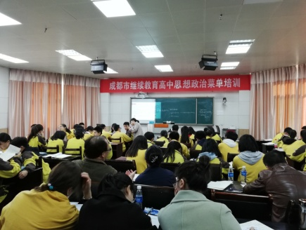
3月29日,成都市菜单培训在双流艺体中学举行。廖洪森名师工作室学员唐晓华和辛锐承担了本次活动的献课任务，廖洪森名师工作室全体学员参加了本次活动。
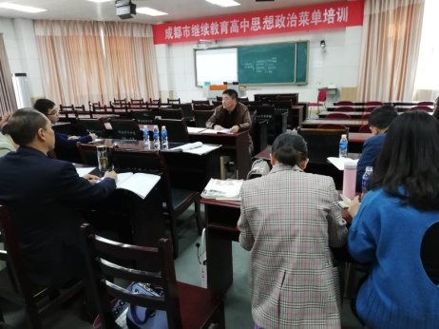
唐晓华和辛锐老师承担的这两节课都采用了将“三阶问题解决教学”和学历案有机结合的方式呈现:即课前预习产生原生问题 ,课中学习共生问题探究 ,和课后学习衍生问题的解决。课前两位教师分别组织学生预习,并在预习的过程中产生自己的原生问题,经过小组的讨论和筛选,每个小组产生共生问题，教师与学生共同探讨总结出本课的核心问题。唐老师和辛老师在本次培训中展现了课中学习共生问题的探讨，辛老师从学生的疑问出发,重点探讨联系客观性,人为事物联系的客观性；通过人工降雨的事例,设置阶梯式的问题,是学生理解人为事物联系的客观性。唐老师从教材的事例出发,设置针对核心问题的问题群体,来解决整体与部分的关系；同时,又设置了及时的评价任务。
随后由毛有裕老师为这两节课做了点评。毛老师认为两节课各有特色,两位老师采用了丰富的情景材料,充分利用了学生活动等优点。但是也提出了许多建议，毛老师认为在问题导学的模式下如何注重对学生的能力培养,如何对学生进行思维训练,这是一个难点。其次问题设置方面,应该注重问题设置的精简和准确，在教学过程中,对于材料的运用和分析做到系统化,规范化,标准化以及高水平，为学生呈现出一个系统的知识体系。
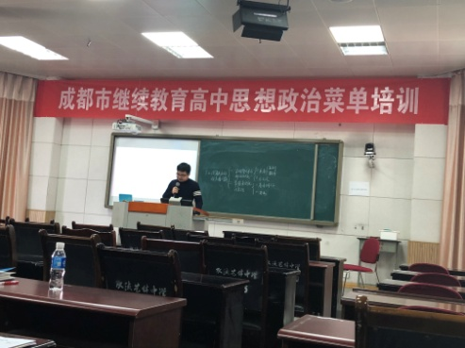
会议的第三项任务是工作室学员李佳蔚老师的专题讲座《三阶问题解决教学的实践研究》。李佳蔚老师为大家系统的介绍三阶问题解决教学的由来、实施与困惑。因为艺体中学的学生在学习上不别于纯文的学生.他们不仅要学习文化知识,还要花大量的时间学习专业，所以现有的教材与艺体学生的现状存在冲突。基于此,艺体中学的教师在教学过程中,正在寻求一种适合艺体中学学生的道路。普通高中新课程标准明确了各学科教学的逻辑起点是学科核心素养目标的达成。目标从知识点的了解、理解与记忆，转变为学科核心素养的关键能力、必备品格与价值观念的培育，这要求教师必须提升教学设计的站位，即从关注单一的知识点、课时转变为大单元设计。只有这样，才能改变学科知识点的碎片化教学，才能真正实现教学设计与素养目标的有效对接。三阶问题解决教学操作模式分为：前置学习(按照课标要求,学习目标) 原生问题共生问题备课课中学习衍生问题课后评价这样几个步骤，从期望学生“学会什么”出发，逆向设计“学生何以学会”的过程，为学科核心素养的落地指明了清晰的路径。
工作室导师廖洪森作了最后的总结。他重点介绍了习近平总书记亲自主持召开的学校思想政治理论课教师座谈会的情况。他强调指出：这充分体现了党中央对培养德智体美劳全面发展的社会主义建设者和接班人的高度重视，充分表明了党中央对办好思政课的鲜明态度和坚定决心，为推进中小学思政课建设指明了前进方向、提供了重要遵循。我们要深刻领会总书记重要讲话精神的核心要义，准确把握新时代加强学校思政课建设的任务和要求。要认真分析中小学思政课建设面临的新形势，找出存在的差距和不足，抓住制约思政课建设的突出问题，研究制定切实可行的改进举措。
路漫漫其修远兮,吾将上下而求索.在探索三阶式问题导学的道路上,我们会不懈努力,勇往直前。

春江烟水照晴岚，蓉雅教育携手行
—记廖洪森工作室参加成都市“名师好课”走进雅安活动
省委十一届三次全会和作出的“两个决定”，赋予了蓉雅两地共担教育一体化发展的新使命，提出教育要主动服务“一干多支、五区协同”发展战略，主动服务“四向拓展、全域开放”格局，主动服务推进经济高质量发展。这些决策，为教育改革发展标注了时代方位、提出了明确要求、指明了方向路径。
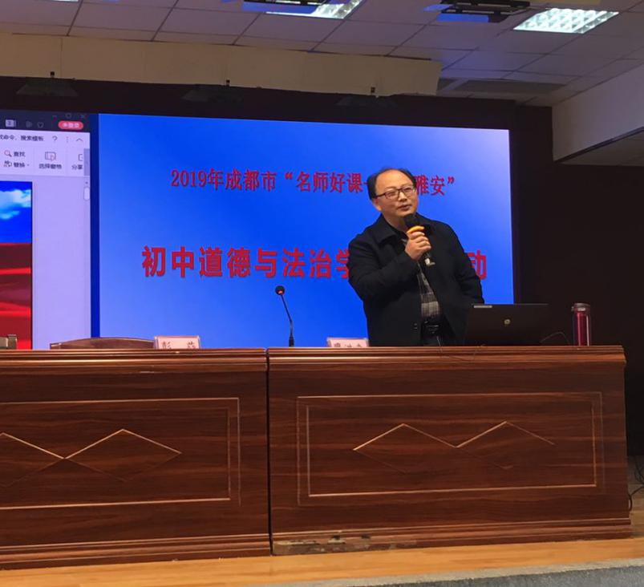
为落实省委“一干多枝，五区协同”区域发展的战略部署，加强成都与雅安教育协同发展，互融共享，3月27日，由成都市教育局主办，成都市教科院承办的“成都名师好课”—走进雅安活动在雅安市雨城区第四小学和名山中学举行。 廖洪森名师工作室导师廖洪森承担了道德与法治专场的专家专题讲座任务，工作室初中学员参加了这次高规格的活动。
廖洪森老师的讲座分两次进行。上午给雅安市的全体道德与法治教师做了题目为《聚焦的的十九大》时事政治热点学习报告，报告从党的十九大简介及报告主要内容、与中考密切联系的重点问题解读、改变课堂结构有效提高课堂效益和
积极推动思政课建设内涵式发展四个方面作了深入浅出的剖析。特别强调了习近平总书记提出的推动思想政治理论课改革创新，增强思政课的思想性、理论性和亲和力、针对性的“八个坚持”。即要坚持政治性和学理性相统一，以透彻的学理分析回应学生，以彻底的思想理论说服学生，用真理的强大力量引导学生； 要坚持价值性和知识性相统一，寓价值观引导于知识传授之中；要坚持建设性和批判性相统一，传导主流意识形态，直面各种错误观点和思潮；要坚持理论性和实践性相统一，用科学理论培养人，重视思政课的实践

性，把思政小课堂同社会大课堂结合起来，教育引导学生立鸿鹄志，做奋斗者；要坚持统一性和多样性相统一，落实教学目标、课程设置、教材使用、教学管理等方面的统一要求，又因地制宜、因时制宜、因材施教；要坚持主导性和主体性相统一，思政课教学离不开教师的主导，同时要加大对学生的认知规律和接受特点的研究，发挥学生主体性作用；要坚持灌输性和启发性相统一，注重启发性教育，引导学生发现问题、分析问题、思考问题，在不断启发中让学生水到渠成得出结论。
下午给天全中学的全体老师作了题目为《让我们行走在正确做事的道路上》专题报告，报告从艺体中学的发展历程、高三阶段的学校管理、基于标准的课堂教学和努力成为最好的自己四个方面作了详实具体的交流。特别强调了要坚持显性教育和隐性教育相统一，挖掘其他课程和教学方式中蕴含的思想政治教育资源，实现全员全程全方位育人。强调办好学校关键在教师，关键在发挥教师的积极性、主动性、创造性。强调学科教师要善于从政治上看问题，在大是大非面前保持政治清醒；要保持家国情怀，心里装着国家和民族，在党和人民的伟大实践中关注时代、关注社会，汲取养分、丰富思想；要创新课堂教学，给学生深刻的学习体验，引导学生树立正确的理想信念、学会正确的思维方法；要有知识视野、国际视野、历史视野，通过生动、深入、具体的纵横比较，把一些道理讲明白、讲清楚；要做到课上课下一致、网上网下一致，自觉弘扬主旋律，积极传递正能量；要有堂堂正正的人格，用高尚的人格感染学生、赢得学生，用真理的力量感召学生，以深厚的理论功底赢得学生，自觉做为学为人的表率，做让学生喜爱的人；要给学生心灵埋下真善美的种子，引导学生扣好人生第一粒扣子。
此次活动，促进了两地教师在知识和智慧中成长，在多元思想和争鸣中共进，有助于实现各美其美，美人之美，美美与共，教育大同。

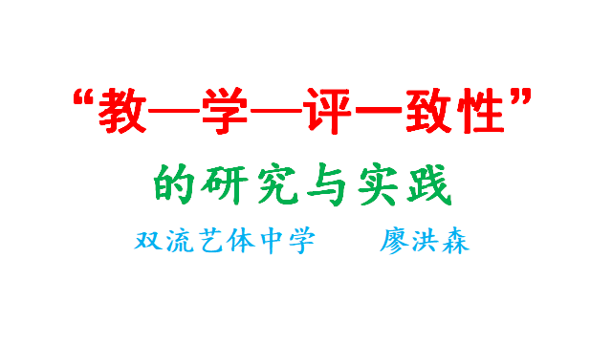  专题讲座 | 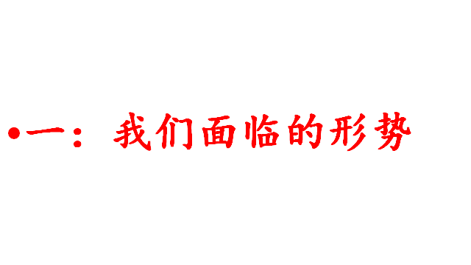
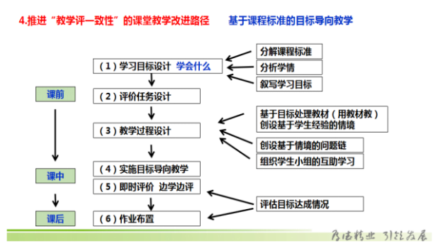 | 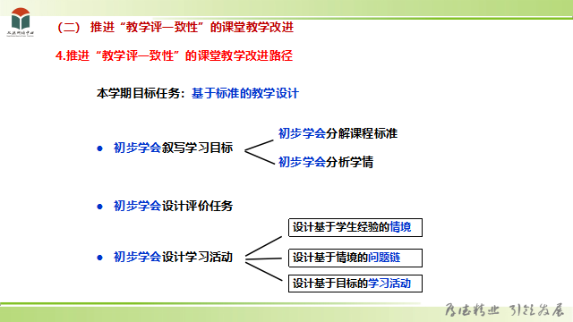
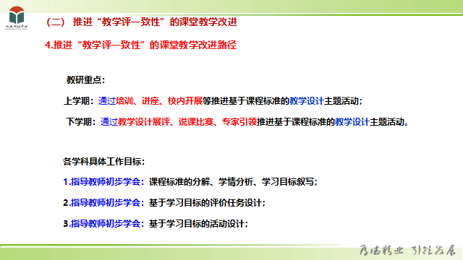 | 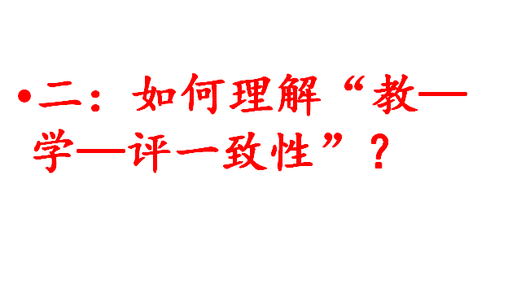
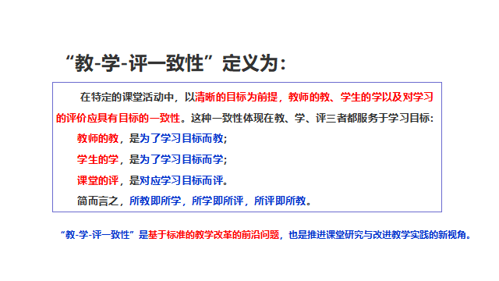 | 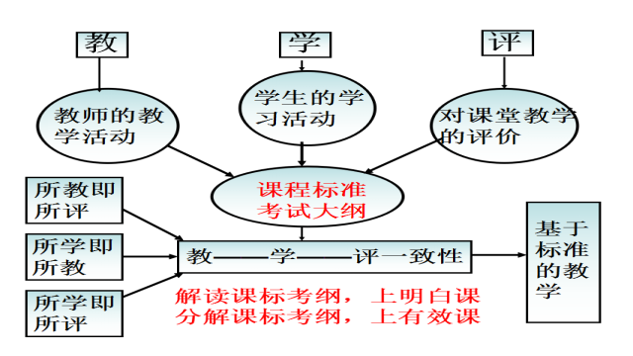

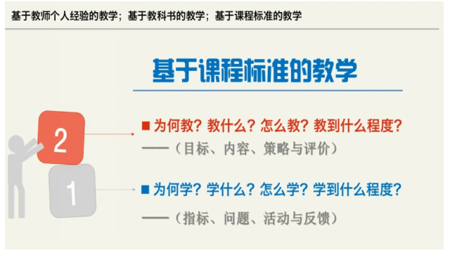 | 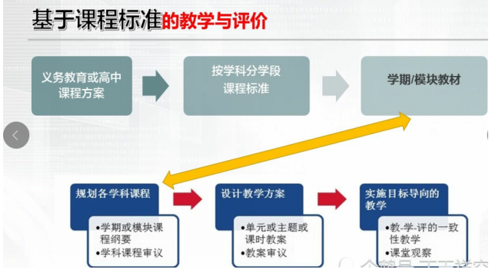
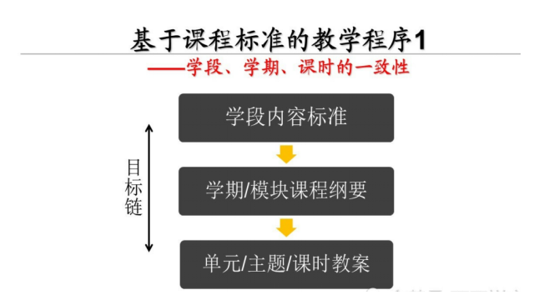 | 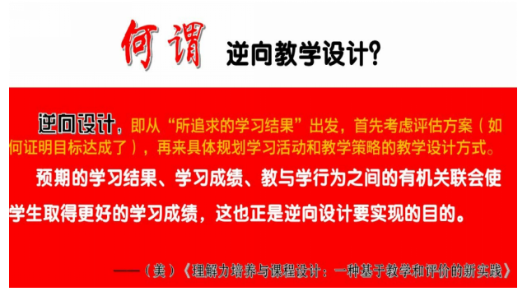
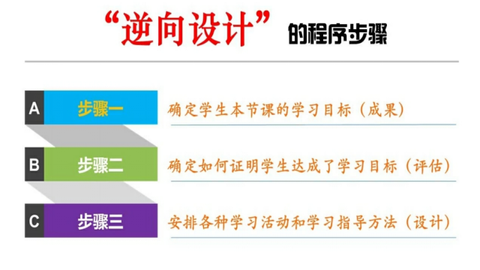 | 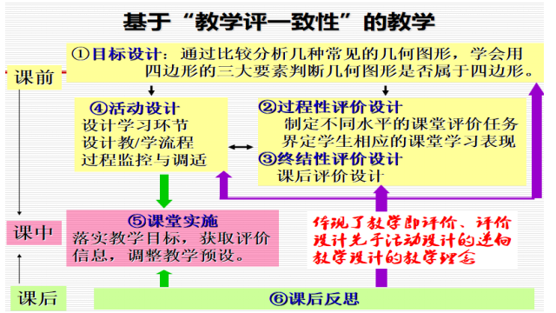
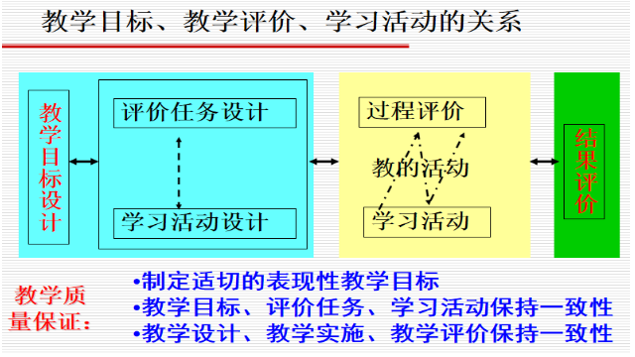 | 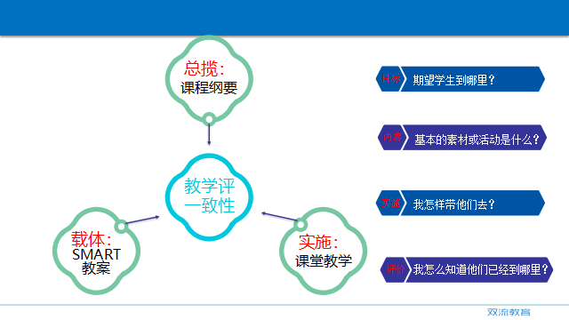
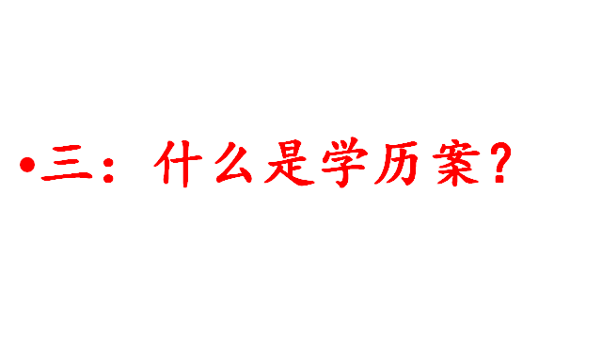 | 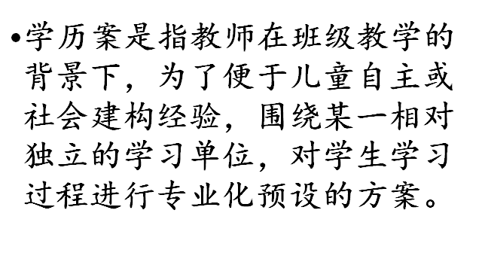

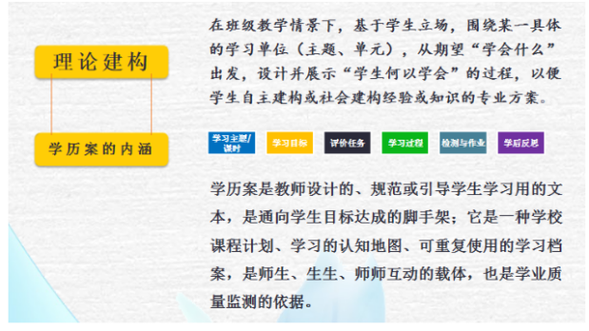 |  | 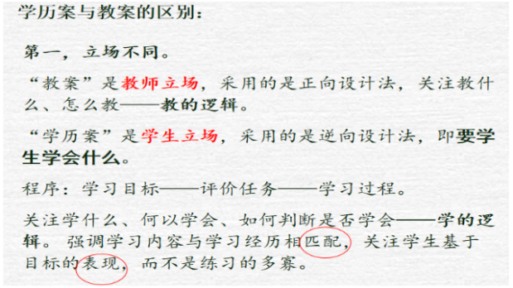
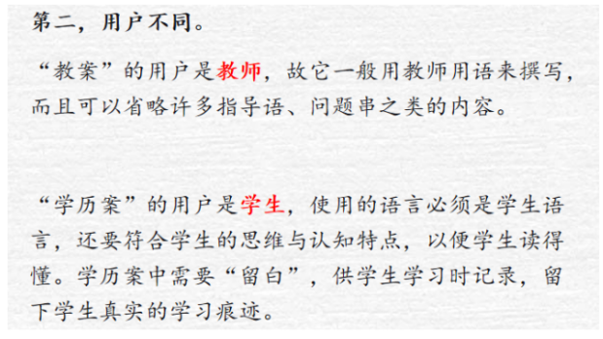 |  | 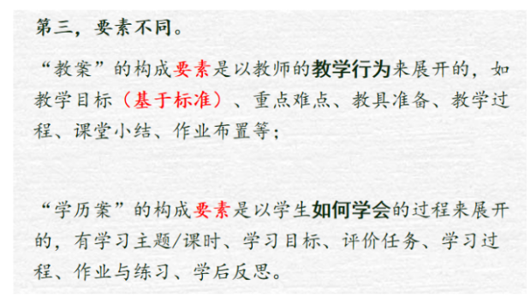
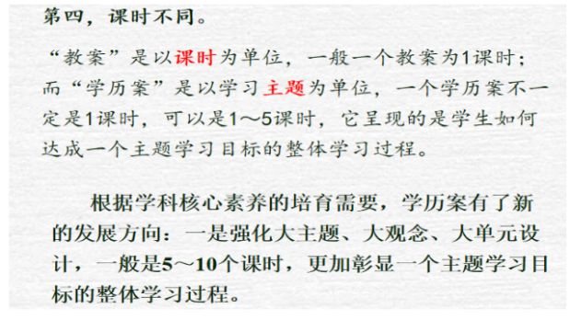 |  | 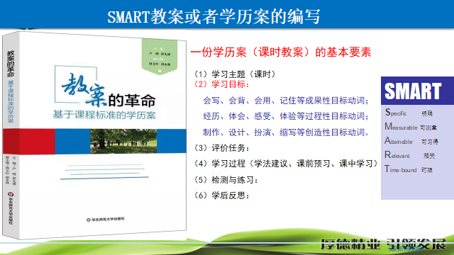
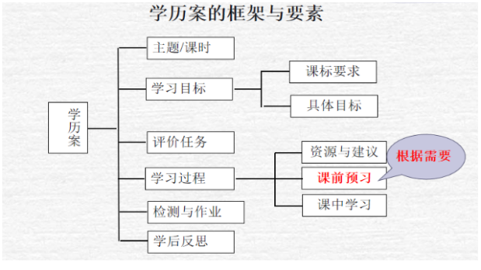 |  | 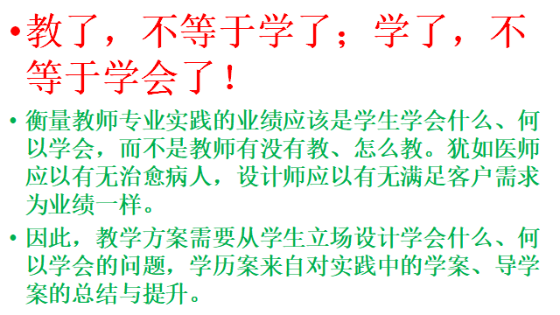
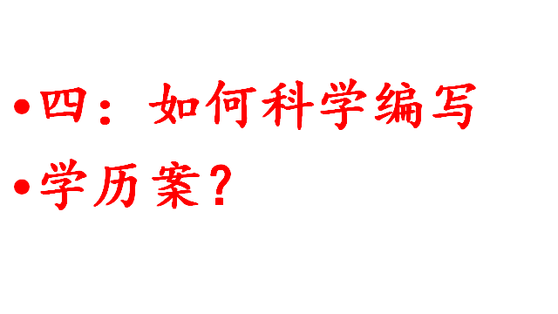 |  | 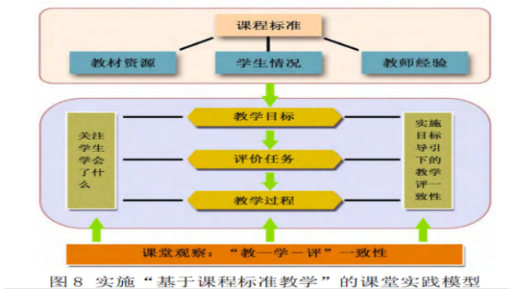
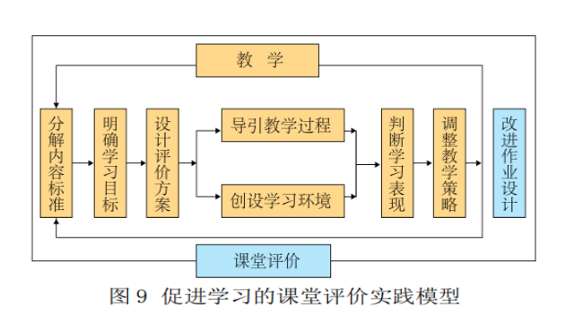 | 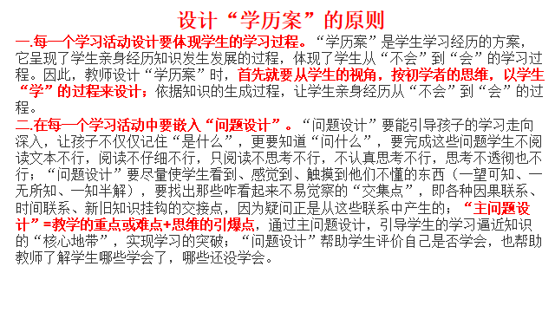
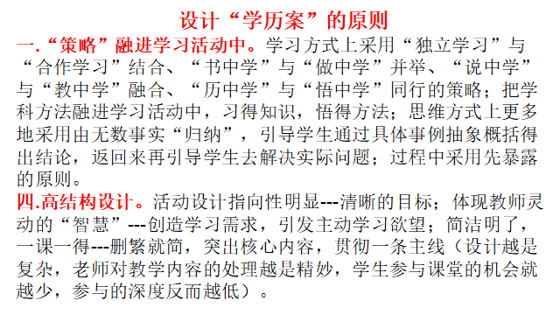 | 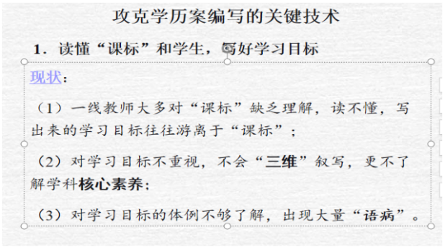
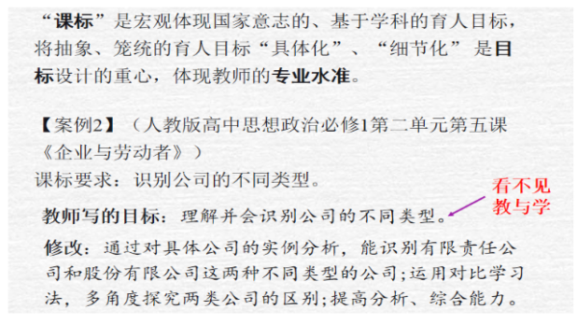 | 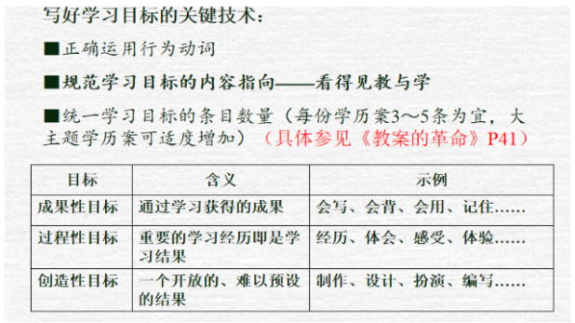
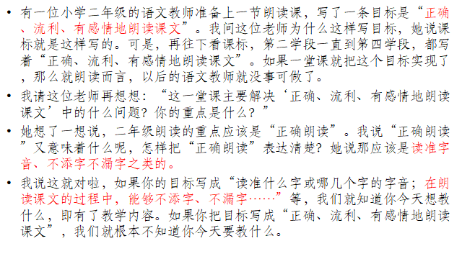 | 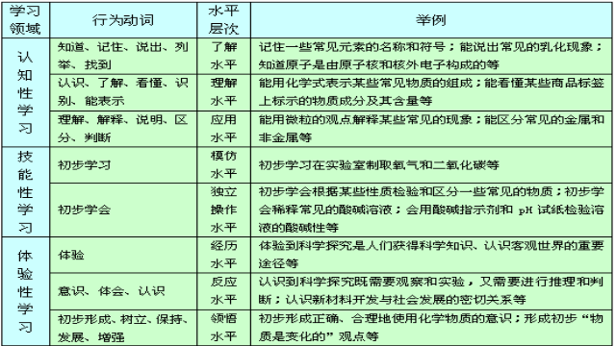
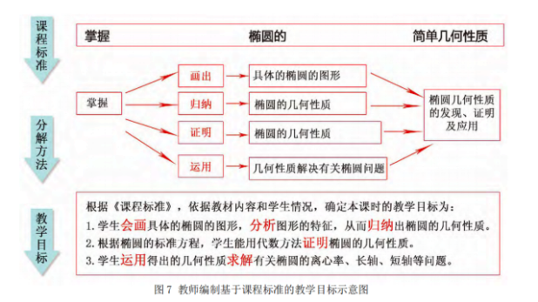 | 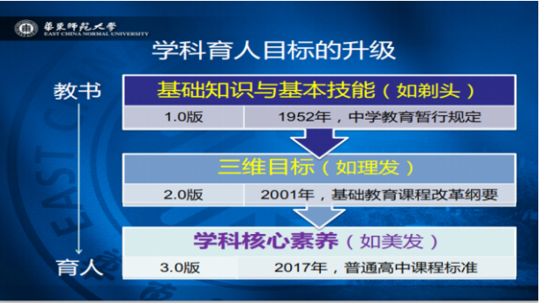
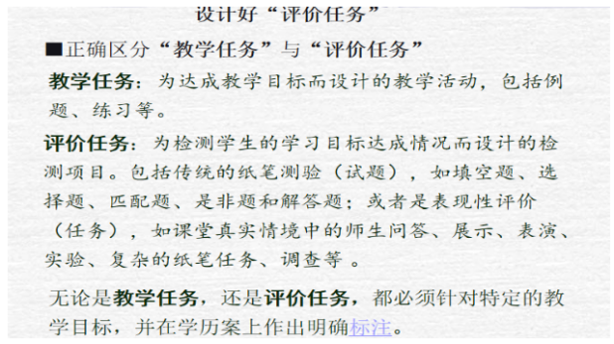 | 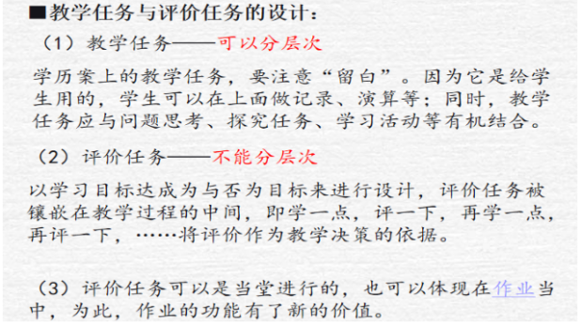
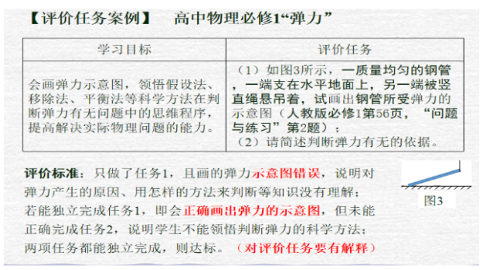 | 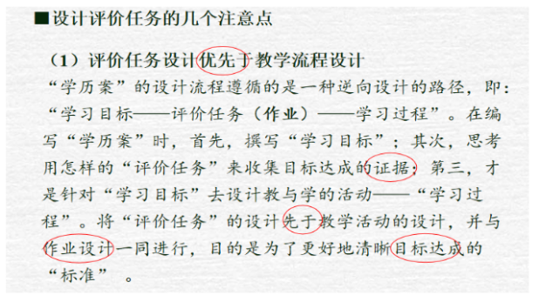
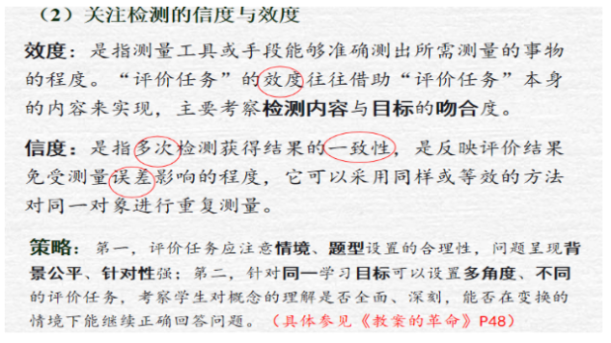 | 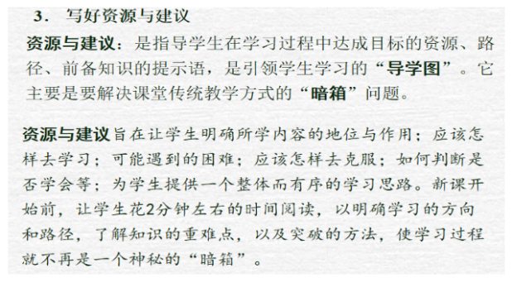
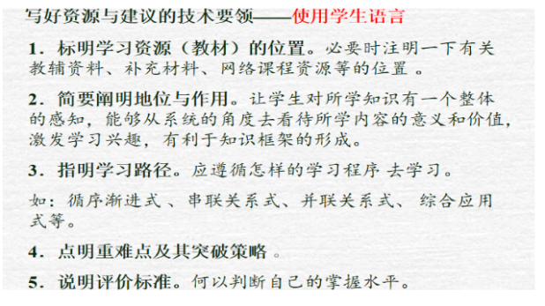 | 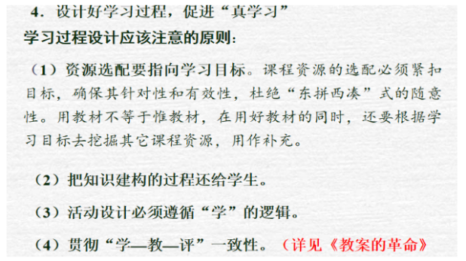
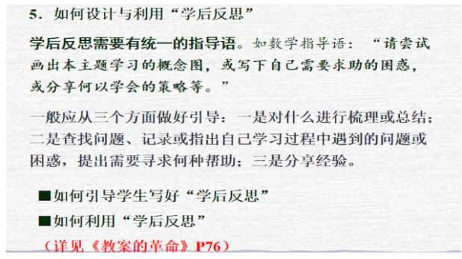 | 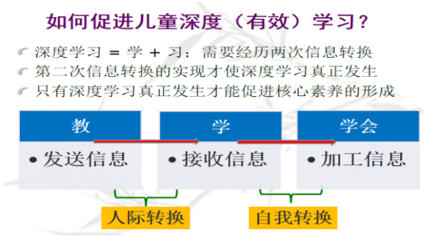
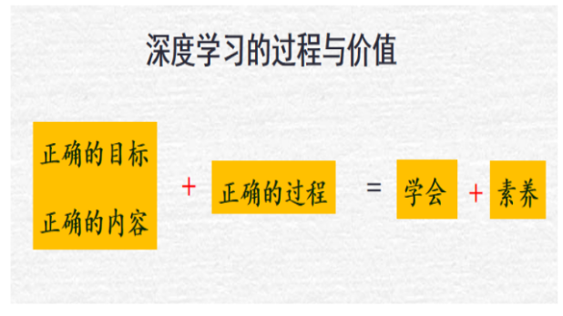 | 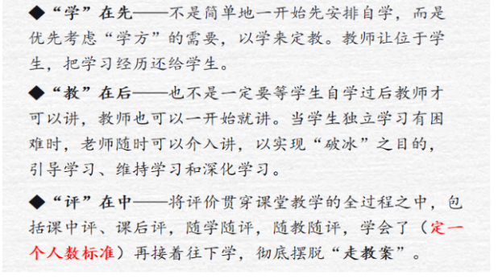
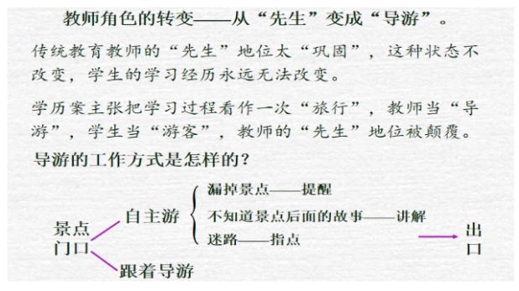 | 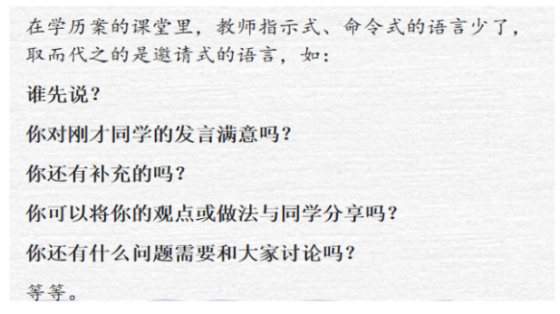
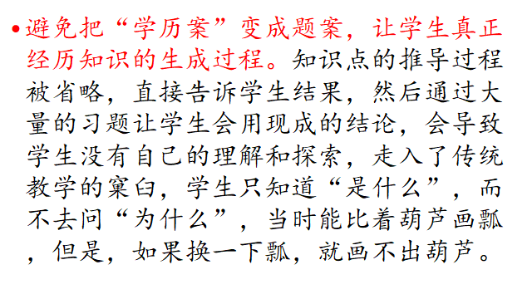 | 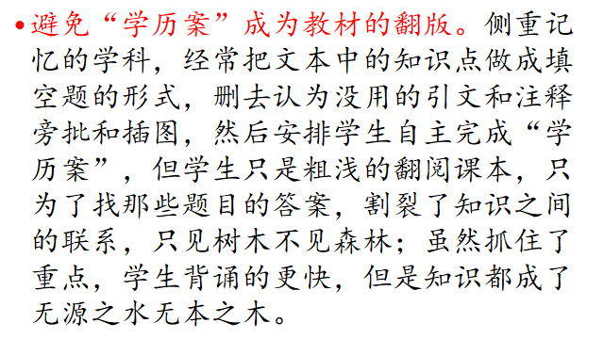
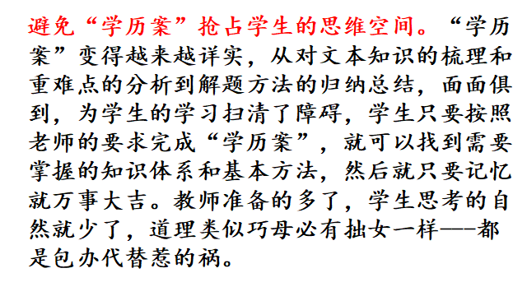 | 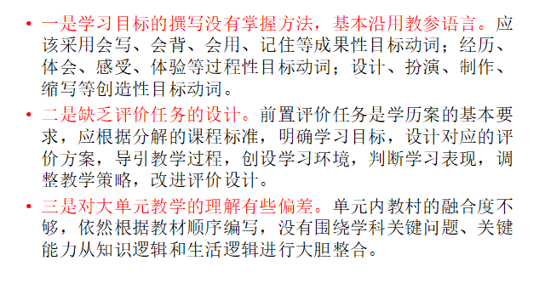
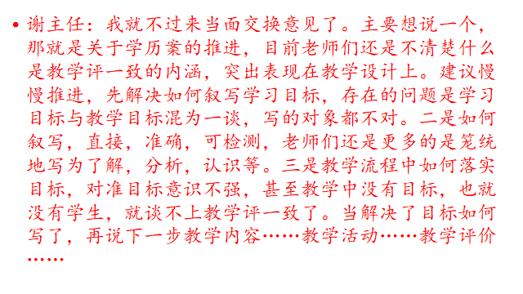 | 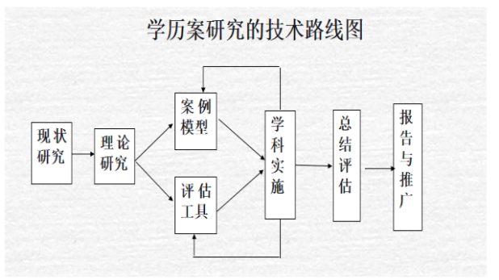
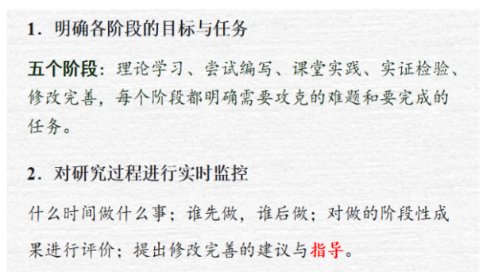 | 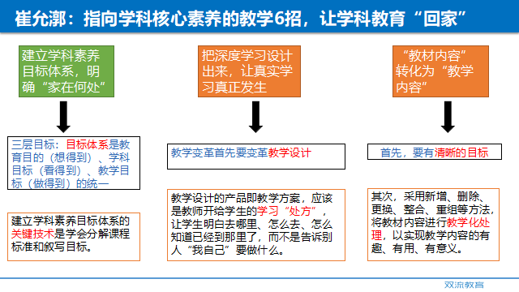

导师推荐

当前中小学教师教学设计的诊断分析
胡定荣 北京师范大学教育学部课程教学研究院

教学设计是教师在教学活动前为了达成教学目标，依据教与学的原理对教学活动做出的系统规划和决定。根据教学设计的定义，我们认为，有效的教学设计有以下特点：（1）有效的教学设计以实现理想的学习结果为目的，不重教师教了什么，重学生学会了什么；（2）有效的教学设计是理性自觉的活动，要依靠教学原理，不单靠个人直觉和经验；（3）有效的教学设计是对教学要素作出的整体分析、规划和决策，具体包括教材中的教学内容分析，学生学习实际分析，教学目标的设计，教学过程方法、手段的安排以及教学目标达成的检验。
目前，各个地方在教师教学设计的表格中都要求教师写出本节课的指导思想和理论依据、教学背景分析（教材、学生、教师特点分析）、教学目标、教学方式、教学过程和学习效果评价。这实际上是根据有效教学设计的要求作出的安排，但是，多数教师并不太理解这些要素的实质和设计要求。
本文根据有效教学设计的特征，通过问卷、访谈调查和教师教学设计方案文本的内容分析，对教师教学设计要素进行诊断分析，发现中小学教师的教学设计存在以下方面的问题。
一、指导思想上依据个人经验，缺乏理论自觉
教学活动需要就为什么教、教什么、怎么教的问题作出决定。有效的教学设计是在教学理论指导下的教学规划和决定。同样的教学内容和学生，往往因为教师教学设计指导思想的不同而产生不同的教学效果。那么，教师在做教学活动的决定时，到底依据什么？是个人的经验还是有逻辑的理论？教师们是否有足够的理论自觉？

在和教师们的集体备课过程中，笔者发现许多教师教学指导思想处于一种不自觉或无意识状态。教师们一般不愿讨论教学设计的指导思想，认为都差不多，或者说不重要。教师们的教学指导思想一般会写什么？经过调查，教师们一般会写上建构主义学习理论和新课标的要求。至于为什么要写新课标和建构主义？它们的具体思想是什么？用这种思想来指导教学活动的什么？教师们并不十分了然，只是看大家都这么写，自己也就这么写。下面是某教师所写的《陋室铭》一课的教学设计指导思想，我们来进行分析。
新课标指出：教师是学习的组织者指导者，而学生才是学习的主体。根据这一思想，我把学习的主动权交还给学生，让学生通过合作学习的方式，解决在学习中遇到的问题，培养学生独立思考的习惯。课文内容表现了作者安贫乐道坚持操守的高尚品质，学生在阅读品味课文的同时，受到作者高尚精神的熏陶。
从上面任课教师对教学指导思想的表述来看，我们可以发现，这位任课教师的教学指导思想并不明确，存在把教学设计指导思想和教学工作要求（新课标）、教学内容（课文内容表现了作者安贫乐道坚持操守的高尚品质，学生在阅读品味课文的同时，受到作者高尚精神的熏陶）混为一谈的问题。同时，这位教师的教学指导思想不完整，仅仅谈到了教学过程的指导思想，忽视了教学目标和内容的指导思想。而为什么教的问题，恰恰是教学设计首先要考虑的问题。
在教师的教学设计方案中，我们还发现，尽管教师写出了教学设计的指导思想，但是，在教学过程中的实际安排和指导思想之间并不一致，存在教师倡导的外显理论与教师奉行的内隐理论的冲突。对此，教师并不自觉。以《陋室铭》一课为例，我们对教师教学设计思想和教学过程的进行了以下对比。

教学设计思想 | 教学过程
教师是学习的组织者、指导者，而学生才是学习的主体。  根据这一思想，我把学习的主动权交还给学生，让学生通过合作学习的方式，解决在学习中遇到的问题，培养学生独立思考的习惯。 | 1. 导入，教师介绍 “铭 ” 这种文体，让学生猜作者会为陋室写什么。  2. 教师范读，学生听读，给生字注音。  3. 小组合作，利用工具书，根据注释，翻译课文，并归纳文言词语。  4. 读课文，找出对陋室描写的部分，并概括这部分的内容。  5. 教师提出问题，学生讨论。  6. 学生背诵课文。
从上面的对比中我们可以发现，尽管教师教学设计的指导思想是以学生为主体，让学生通过主动的活动来获得知识和情感体验。但是，在教学过程中，教学活动的安排实际上是教师牵着走，学生并不明确活动的目的意图，也没有掌握活动的方法，学生不是教学活动的主体，而是教学活动的被动的执行者。
二、缺乏对教学活动要素的整体、细致地设计
有效的教学设计是对教学系统的整体规划。那么，中小学教师的教学设计在哪些方面做出了规划？通过与老师备课过程中的非正式访谈，笔者发现，教师们的教学设计规划存在两个方面的问题：
1. 缺乏总体规划
有效的教学设计需要对围绕教学目标的达成从教学过程方法手段进行系统设计，目标的制定又需要建立在对教材和学生的需求分析基础上。但是，在教学设计的实践中，我们发现，一些老师不能进行系统的设计，往往只能考虑教学活动的某些要素或环节。如有位教师在反思日记中写道：“备课对于教师是每日必做之事，老生常谈。备课的重要性以及如何备课，每个师范学校的毕业生在校期间都已经学习过（虽然现在我什么也说不上来，同时还有许多人也什么都说不上来）。但是，到底备课要备哪些内容、如何去准备，我并不知情。因此，备课于我便常有应付。上课呢，随意性很强，属于讲到哪里算哪里。……我对自己过去的所做很不满意，但我也没有夸大过去的不足，事实的确是这样。”
2. 缺乏细致设计
近些年来，由于各地都很重视教师教学设计活动，很多教师已经从形式上了解了教学设计的要素，但是，教学设计的每一个要素操作的理由和方法并不知情。很多教师们只是在形式上填写教学设计表格，具体怎么、写什么、效果如何并没有去深究。在平时的教学中，教师们考虑得最多的是完成教学任务，把该教的内容教完。如在访谈中，有位教师说，“我上课从来不做细致的考虑，只是考虑教学内容有几块，带着思路上课就行了”。
在实际的教学过程中，我们观察到，由于教师的教学设计缺乏总体规划和细致设计，出现了学生不参与和答非所问的现象；面对学生的回答和提问，由于无准备，教师不敢接招；由于教学设计随意，教师总感觉到教学时间不够用，教学任务难以完成。诸如此类的现象，最终造成课堂教学效果、效率低下。
三、对教材和教学内容的分析不能抓住本质和核心内容
人类知识的总量是无限的，学生的时间精力是有限的。因此，有效的教学设计需要吃透教材，抓住教学内容的本质核心内容进行施教，以便提高课堂教学效率。那么，中小学教师是如何进行教学设计的教材分析的？是否存在问题？在笔者和教师们的非正式访谈中，有些学科的教师反映，她们看不懂教材，认为教材不适合教学。为什么会出现这种状况？教师们到底是如何理解和分析教材的？带着这些问题，我们对教师进行了访谈，对教师教材分析的内容进行了分析，结果发现，教师们在教材分析中存在以下问题：
1. 把教学内容等同于教材内容，不能结合课标要求和学生实际明确教学内容
以《陋室铭》一课为例，在教师个人备课和集体过程中，教材分析部分始终未作改变。之所以没有变化，任课教师认为，这是因为 “教材是固定，所选篇目也是固定的，课文在整个教材中的地位已经确定了”。事实果真如此吗？我们来看这位教师所做的教材分析。
《陋室铭》是人教版八年级上册第五单元第22课的一篇文言课文。文言文在本册书中占两个单元，是本学期所要学习的重要内容。也是初中阶段文言文第一次以单元形式出现。《陋室铭》文章比较短小，内容难度适中，结构清晰，学生已初步掌握了一定的文言知识，有自主学习的能力。
从这位老师进行的教材分析中，我们可以发现以下问题：（1）有些内容不属于教材分析（学生已初步掌握了一定的文言知识，有自主学习的能力）；（2）只是揭示了教材的内容特征（《陋室铭》文章比较短小，内容难度适中，结构清晰），没有揭示教材中具体包括哪些教学内容，哪些是重点、难点。
《陋室铭》作为一篇文言文，其教学内容包含了知识（文言实词、虚词、发音、句型的知识、铭的知识等）、技能（文言朗读的技能等）、情感（身处逆境，不畏强权，积极向上的乐观人生态度等）。在教学过程中，把哪些内容作为教学内容，需要结合课标要求和学生实际来具体确定，把班上学生应知难会的内容作为教学内容。这并不是确定无疑、一概而论的。如果教师在教材内容分析中不能明确这一点，那么，教师的课堂教学内容就会无限拓展。最终导致教师该教的内容没教，不该教的内容倒花了不少的工夫，加重师生课业负担和降低课堂教学质量。
2. 不能结合学科知识特点，抓不住本质的教学内容和重点、难点
一个知识单元和一篇课文，要讲的教学内容很多，而教学的时间是有限的。立足有限的教学时间，教学内容必须和学科的本质结合起来，抓住本质的内容和重点难点来进行教学。如语文是用语言文字去表达思想感情的工具，语文教材教学内容的分析应重点围绕教材中用什么样语言文字和表达方法，表达什么样的思想感情，通过教师引导学生品味语言特点，体会表达方法和思想感情，提高语言表达能力、陶冶和提升思想感情。数学是研究现实世界中的数量关系和空间关系的科学。数学教材分析就应重点围绕教材中反映了什么样的数量关系和空间关系来进行。
四、不能对学情进行具体、有针对性的分析
教学目标的确立不仅需要了解教材中提出的理想的要求，还需要了解学生的实际，保证教学目标的切实可行。这就需要对学生进行学情分析，了解学生已知、已能什么，未知、未能什么，在学生现有经验的基础上帮助学生提升。有效的教学设计是需要了解学生的实际情况，揭示学生实际学习的可能性。那么，中小学教师的教学设计是否考虑到学生的总体情况和具体差异，做出了切合学生实际的教学设计？通过对中小学教师教学设计方案文本的分析和访谈，我们发现，中小学教师的学情分析存在以下问题：
1. 忽视和缺乏学情分析
在一些教师的教学设计方案中，我们没有发现学情分析的内容。学情分析对于教学效果很重要，但是，教师的教学设计中却缺乏这项内容，这是为什么？一位教师在教学反思日记中写到，“在教学大赛或研究课的教学设计（教案）中一般都有对学情分析的要求。但为什么要有这样的要求，并不是所有教师都能清楚认识；怎么研究，研究什么也不知如何下手。因此，在实际教学中这项要求很难落到实处”。
2. 缺乏具体的、有针对性的学情分析
在一些教师的教学设计方案中，也不乏学生情况分析。但是，从具体内容来看，存在两个方面的问题：（1）多为学生的笼统的、一般特征或消极特征的描述，不能结合每个学生的情况作具体的知识、能力、情感态度的分析。譬如，一些教师在学情分析中往往写道，学生来自基础薄弱的学校，基础差，学习习惯不好，等等；（2）不能结合教材教学内容的要求做学情分析。譬如，初中语文《海燕》一课，教师设计的教学重点是品位语言和理解海燕的形象及其象征意义。学情分析应围绕学生达到这一要求应具备的知识和能力基础来进行，而教师对学生做出的学情分析却是初二（3）班学生有一定的朗读基础，喜欢朗诵课文，具有初步朗诵鉴赏水平。
教学设计中缺乏有针对性的学情分析，这会造成什么样的教学结果？通过课堂观察，我们发现，一些教师的教学设计环节很难落实，预计3分钟完成的内容，却花了近20 分钟，最终学生依然不得要领。这在很大程度上是由于教师课前缺乏对学生有针对性的分析。正如一位教师在反思日记中写道的，“在实际的课堂教学中，我们往往会遇到这样的情况：学生对老师精心设计的教学活动并不感兴趣，缺乏参与活动的热情和积极性，只是被动的参与；教师课上干着急，甚至愤怒也无济于事；课后教师的失落就更自不必说，抱怨学生基础差，能力不强，学生也觉得很无辜，这样的课的效果不言而喻的。归结原因，就是缺乏对学生有针对性的学情分析”。
五、在教学设计的要素上，偏重教学内容和教学过程设计，没有突出教学目标的核心地位
有效的教学设计是从教学目标或预计的学习结果出发的规划和决定。教学目标在教学设计中居于首要和核心地位。那么，教师们在进行教学设计时，是否把教学目标放在首要地位？优先考虑什么？
我们以“您进行教学设计时，想得最多的问题是什么？针对这一问题，您是如何进行设计的”为题，对某中学学科组长进行了开放式的问卷调查，结果如下：
学科 | 教学设计侧重点
语文学科主任 | 进行教学设计时考虑最多的是教材的内容，学生的情况，根据这些情况设计本次课的学习目标、为实现目标采用怎样的活动形式，让学生更好地学到本课知识。
数学学科主任 | 我想得最多的是，自己心中一定要明确本节课要教给学生哪些知识。设想如果我作为学生在学习新知识可能会遇到哪些障碍，如何安排各个环节，如何设计教学活动突破重、难点，使多数学生更好地理解数学概念、定理，减轻学生学习负担。
英语学科主任 | 如何把书上较难的东西变得简单点，让学生很容易接受，传授各类学习方法对我而言是教学的核心。
化学学科主任 | 在确定目标后，我考虑得最多的应该还是如何把学生牢牢地吸引到我设计的各种活动中来，让学生愿意活动，而且每次活动都有所收获。为此我尽量根据自己对学生的了解和以往的经验，尽量依据学生的认知规律安排教学活动，尽量让活动之间过度自然、流畅，尽量让学生成为活动的主角。
从表中可以发现，学科组长们在教学设计时，侧重点更多地放在教学内容和教学过程而不是教学目标。换句话说，教师们关心的更多的是教师教什么和怎么教的问题，而不是学生学到了什么的问题。
在实际的教学设计活动中，老师们的侧重点又放在哪里？我们以某中学的一次集体备课为例来进行分析。某中学语文组教师对《陋室铭》一课进行了四次教学设计。第一次是教师个人设计，第二、第三次是学科教研组集体设计，第四次是区教研员指导设计。作为学校集体设计的教学方案，它在一定程度上能够反应学校教师在教学设计过程中的共识。那么，在四次教学设计活动中，哪些教学设计内容发生了变化？哪些教学设计内容没有变化？教师们集体讨论得比较多的问题是什么？通过比较，教学设计指导思想、教材内容这两个环节没有变化；在其他变化的环节中，教师们讨论得最多，修改最大的是教学内容的重点、难点和教学过程的导入设计。对教学目标尽管有讨论和修改，但主要在文字表述，对教学目标如何切实可行并没有作过多的分析。
我们观察到，一些教师由于没有发挥教学目标在教学设计活动中的导引作用，导致教学过程主观随意性强，教师做了很多与教学目标无关的事情，浪费了不少时间，最终导致教学效果无效和低效。
六、在教学过程的设计上没有遵循学生学习过程的规律
有效的教学设计需要结合学生的学习过程来设计教学过程。在教师的教学设计方案中，上级教学管理部门也要求教师在教学设计中写出教学过程，画出教学程序图。那么，教师在教学设计时是如何理解和设计教学过程的？是否存在困难？
通过对教师集体访谈，我们发现，教师在教学设计时尽管写出了教学过程，画出了教学程序图，但只是凭着感性经验，参照同伴设计来进行，对教学过程到底是什么过程，并不清楚，也说不上来。
根据教学过程的原理，学生掌握知识和发展能力的过程，需要经过兴趣、感知、理解、运用，巩固的过程，教师需要创设情境，激发学生情趣—→提供表象，帮助学生感知—→引导学生进行分析比较、抽象概括，帮助学生理解—→提供案例，帮助学生运用—→复习巩固，以备学生遗忘。那么，教师实际上是怎么设计教学过程的？是否符合教学认识过程的原理？
我们以初中语文《孔乙己》一课为例，教师通过三项教学任务来展开教学过程。
任务一，整体感知语文，读文章，用一句话概括课文；任务二，再读课文，速读，扫清字词障碍；任务三，理清作者思路。实际的教学效果如何？在课堂观察中我们发现，任务一提出来后，8分钟内没有一个学生能用一句话来概括课文。教师点名后，学生1回答：孔乙己带给我们的故事；学生2回答：孔乙己喝酒的故事；学生3回答：孔乙己没有考取功名，生活落魄；学生4回答：鲁迅小时候当伙计见过孔乙己喝酒。
学生的回答无一令教师满意，离文章主旨甚远，老师不得不公布自己的答案，请学生记下来。为什么会出现这种结果？原因就在于要让学生完成概括文章主旨的教学任务，需要在学生感知课文，对《孔乙己》这篇小说的孔乙己的肖像、神态、动作、语言等有了具体感知和分析后，才能揭示孔乙己贫困潦倒、自欺欺人、迂腐可笑、死要面子、好逸恶劳的思想性格，最终回答小说的主旨是通过孔乙己的人物形象来揭示封建知识分子的命运。而教师没有让学生经过对孔乙己人物现象的分析、故事情节和场景分析，直接让学生进行概括，违背了学生认识事物的规律，也就只能让学生语无伦次了。
七、教学方法手段的设计脱离教学过程
为了完成特定的教学任务，教师在教学过程中需要选择合理的教学方法手段。有效的教学方法设计需要根据教学内容的性质，结合教学过程进行设计。那么，教师在教学方法设计中是如何理解和操作的？存在哪些方面的问题。通过我们对教师的访谈和教学设计方案的内容分析，我们发现，教师的教学方法设计存在以下问题：
1. 对教学方法不理解
巴班斯基在谈到教学方法的最优化设计时曾经说过，如果一个教师连什么是教学方法、教学方法有哪些种类都不知道，要教师进行教学方法的最优化设计是不可能的。在我们对教师的集体访谈中，我们发现，教师们多数不知道什么教学方法，不知道教学方法有哪些种类，不能区分教学方法与教学方式、学习方法的关系。
2. 脱离教学过程，孤立地设计教学方法
在教师的教学设计方案的教学方法部分，我们发现，教师们往往只是简单、孤立地宣布要采取什么教学方法，没有结合教学过程，没有交代教学方法具体用来完成什么教学任务，为什么要选择这种教学方法，这种教学方法如何有效的操作。以《陋室铭》一课为例，教师在个人和集体教学设计中所写的教学方法如下：
第一次个人设计 | 以学生自学为主，教师适时辅导讲解
第二次集体设计 | 讨论、探究
第三次集体设计 | 讨论、探究
第四次集体设计 | 讨论、探究
从这里我们可以看出，教师们教学方法分类涉及到信息的来源（口头、还是动手等）、主体（教师为主、学生为主，还是师生互动谈话交流为主等）、活动方式（接受还是探究）等，讨论和探究并不是并列的关系。这说明，教师们对教学方法的本质并不理解，对教学方法的具体、合理运用也就无法保证。
3. 教学方法的设计脱离学情，没有和学法有机结合
教学是教与学统一的活动。教学方法是教与学统一的方法。教学方法既包括教的活动方式，也包括教师指导的学习方式。而实际上，很多教师只是简单宣布自己准备怎么教，没有考虑学生应该怎么学。教的法子也没有根据学的法子来进行。通过课堂观察，我们发现由于教师们对教学方法的无意识，所以，教师们在课堂中只是一味要求学生从事记忆活动，想着法子哄着学生背诵，要求学生们的记忆达到条件反射的程度，教师们在课后还不停地埋怨学生不记不备。学生的情况又如何呢？由于在课堂学习过程中没有掌握学习方法，很多内容没有理解，学习也就变成了机械的记忆活动，要记的东西很多，记忆负担很重，记忆效果也就很差。最终，学生也就放弃记忆、放弃学习。
八、缺乏教学反馈设计
教学反馈是对教学目标达成度的检验。有效的教学设计需要对教学反馈做出设计，反馈应结合教学目标，为学生提供激励和矫正。那么，教师在教学反馈设计中是如何理解和操作的？存在哪些方面的问题。通过我们对教师的访谈和教学设计方案的内容分析，我们发现，教师的教学反馈设计存在以下问题：
1. 不知道什么是教学反馈
在对教师的集体访谈中，我们发现，相当一部分教师不知道什么是教学反馈，把教学反馈和课堂练习混为一谈，不能区分教学反馈的目的和手段。
2. 没有即时反馈的教学设计
在教师的教学设计方案中，相当一部分教师没有设计出教学反馈的内容。询问原因，教师们反映，“课堂教学时间不够用，讲都讲不完，哪有时间进行教学反馈”。由于认识不到位，教师们把教学反馈设计看成是可有可无的事情。
3. 教学反馈设计和教学目标结合不紧
在一部分教师的教学方案中，我们发现了教学反馈设计。但是，这些反馈没有围绕教学目标来进行设计。由于教学反馈的题和主题的相关性不强，题量偏大，最终导致师生费时费力，教学效果却不佳。
4. 设计的教学反馈没有起到激励作用
在相当一部分教师的课堂中，我们观察到，一堂课的反馈结果只有近 40%的学生能达到及格的要求，而多数教师把这作为一种常态的、合理的结果。多数学生没有达到教学目标的要求，教学反馈也就没有起到激励作用。
教学设计中缺乏即时反馈会给教学效果造成什么影响？通过我们的课堂观察发现，由于没有即时教学反馈，教师们在课堂教学中急于赶进度，不注意学生的接受程度和掌握水平，对学生课堂知识的掌握程度只有朦朦胧胧的感觉，没有及时的调控，导致每堂课的教学效果都不落实，学生的知识漏洞积累得越来越大，学习变得越来越困难，最终造成多数学生学业成绩不良。
教学反馈缺乏激励性设计会给教学效果造成什么影响？通过课堂观察发现，由于反馈没有起到激励作用，学生每节课都发出 “又没有听明白”的哀叹声，教学效能感极度受挫，进一步影响了学生的学习积极性和课堂参与度，最终导致学生学业成绩不良。
综合上述观察发现，我们建议，各地在开展教学设计评比活动的过程中，应引导教师理解教学设计的思想，帮助教师掌握教学设计的具体环节的知识技能，提高教学设计能力水平。否则，教师们会停留在低水平的起点上不断重复，起不到教学设计促进教学质量提升的效果。其实，提高教学质量不需要采用花样不断翻新的教学方式，只需要我们在教学环节的细节上落实和不断优化。
来源：《课程教学研究》2012.7

课改前沿

迈向3.0的学校课程变革
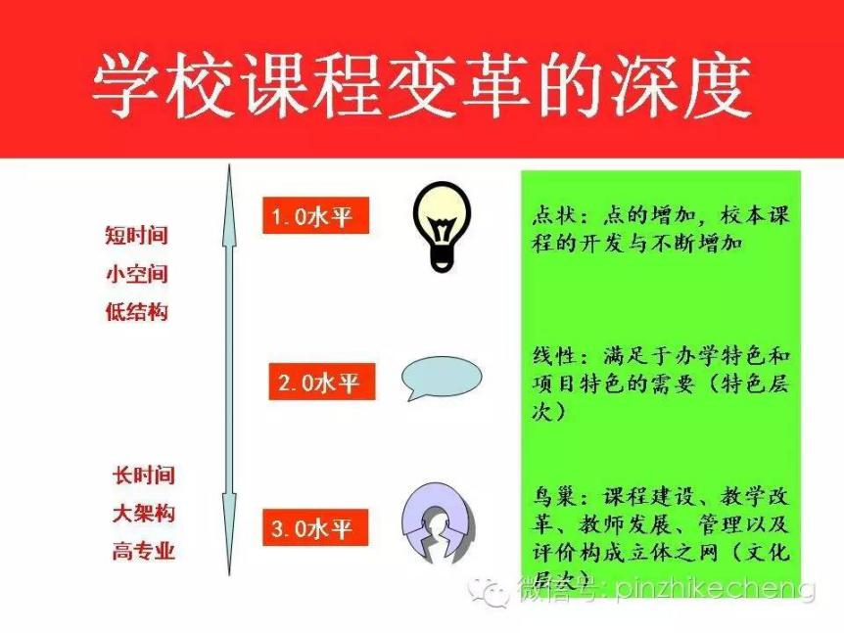
上海市教育科学研究院 杨四耕
学校课程变革有三个层次：一是1.0层次。这个层次的课程变革，以课程门类的增减为标志，学校会开发一门一门的校本课程，并不断增减，这是“点状”水平的课程变革。二是2.0层次。处在这个层次，学校会围绕某一特定的办学特色或项目特色，开发相应的特色课程群。在一定意义上，这个层次的课程变革是围绕办学特色的“线性”课程设计与打造水平。三是3.0层次。此层次，学校课程发展呈鸟巢状，以多维联动、有逻辑的课程体系为标志，将课程、教学、评价、管理以及师生发展融为一体，这是文化建构与创生层次的课程变革。
当前，碎片化、大杂烩的学校课程变革普遍存在。具体表现如下：
一是不贴地。没有学校课程情境的分析，空降式课程开发，不基于学校实际，
没有在地文化意识，不关注孩子们的学习需求，为了课程而课程。
二是无目标。不少学校的改革是为了课程而课程，课程建设不是基于育人目标的实现，脑中没有育人意识，眼中没有育人目标，育人目标与课程目标不能很好地实现对接。
三是无逻辑。没有学校课程的顶层设计或整体规划，学校课程建设只是一门、一门的校本课程的累加，处于“事件”状态，没有形成“整体”气候，没有“体系”意识。没有基于学校的办学理念提出自己的课程理念，办学理念与课程理念一致性比较弱，更别谈基于理念的课程设计、实施与评价的“连结”或“贯通”了。
四是大杂烩。学校虽然开发了很多课程，但对课程没有进行合理的分类，课程之间的关联性与结构性比较弱；杂乱无序的“课程碎片”以及随意拼凑的“课程拼盘”，很难以发挥课程的整体育人效果。
五是不活跃。课程实施方式单一，以课堂教学为主渠道，以学科学习为主范域，以知识拓展为主追求，辅之以兴趣小组、社团活动，对户外学习、服务学习、综合学习、动手操作等方式用得很少。
六是无评价。没有课程认证与评估，课程开发随意性比较大；课程设计没有具体评价考虑，课程实施效果没有评价支撑，其结果不得而知。
七是弱管理。基于现实因素，中小学对教学管理是抓得很紧的，但因课程开发对学校来说只不过是“锦上添花”的东西，所以大多数学校的课程管理都比较弱，基本不受重视。从现实情况看，中小学教师普遍没有课程意识、课程开发能力比较弱，更不懂得如何管理课程，课程资源意识也比较淡。
八是低关联。学校课程的各要素之间关联度低，如学校课程建设没有触及课堂教学改革，课程建设与教学有效性的提升没有关系；中小学真正参与课程建设的积极性普遍不高，他们内心里觉得“课程开发浪费时间”，对提高教学质量没有用，课程开发在很大程度上还只是行政推动或为了所谓的“办学特色”而已。
零零总总，中小学课程改革的细节问题很多，很值得我们关注。教育部《关于全面深化课程改革，落实立德树人根本任务的意见》指出：中小学课程改革从总体上看，整体规划、协同推进不够，与立德树人的要求还存在一定差距。主要表现为课程目标有机衔接不够，课程教材的系统性、适宜性不强；与课程改革相适应的评价制度不配套，课程资源开发利用不足，支撑保障课程改革的机制不健全等。因此，更深层次地说，迈向3.0的学校课程变革是“立德树人”的深切呼唤。
根据笔者多年的观察与研究，对中小学而言，3.0的学校课程有以下基本特征：一是倾听感，聚焦原点，关注学生的学习需求；二是逻辑感，严密的而非大杂烩或拼盘的；三是统整感，更多地以嵌入的方式实施而非简单地做加减法；四是见识感，以丰富学生的学习经历而不以知识拓展或加深为取向；五是质地感，课程建设触及课堂教学变革，教学有效性的提升倚赖课程的丰富与精致。
在迈向3.0的学校课程变革旅途中，中小学可以推进以下六个“关键动作”，扎实、深入推进学校课程变革，形成学校课程变革架构，创生学校文化特色。
第一个关键动作，把儿童放在课程的中央，关注儿童的学习需求与兴奋点。
3.0课程是以学习为中心的课程。捕捉孩子们的兴奋点，点燃孩子们的学习热情，满足孩子们的学习需求是学校课程变革的首要议题。
学习需求是学习的动力，是影响学习品质的重要因素。在一所学校，从学习
需求的主体看，我们应关注这样三类学习需求：一是所有孩子的共同学习需求，二是一部分孩子的团体学习需求，三是一个特定孩子的个别化学习需求。学校如何采取合理的方式，识别、发现、回应、满足、引导学生的学习需求，促进学生发展，是学校课程发展的关键。从学生学习需求的动态发展变化过程去分析、研究学生的学习需求，在学生学习需求的满足与不满足的动态平衡中去研究学校课程架构才有实际意义。在“回归”意义上，学校课程建设把学习需求放在中央，是以学生发展为本的教育理念的具体反映。
学习需求分析是一个系统化的调查研究过程。我们要通过调查全面了解学生的实际情况。调查的对象可以是群体，如一个班级或教师任教的几个班级、一个年段甚至更广；也可以是个体，如某个特别的学生或两个对比的学生。具体调查方法有问卷调查、访谈座谈、测试调查、案例分析、典型跟踪等。不管哪种方法，主要目的是收集相关数据、整理、分析、判断，发现学生现状中存在的问题，并找出问题产生的原因，以便在课程设计中对症下药，确定解决该问题的必要途径。
当然，我们也要注意区分哪些需求是必须满足的，哪些需求不是非满足不可的，哪些需求是需要引导和调整的。杜威说：教育即经验的改造。面对孩子们，我们要思考的是：是不是所有的经验都可以进入课程？怎样的经验具有满足孩子们学习需求的属性呢？实践证明，经验必须满足以下两个条件才能进入课程：第一，经验必须关注儿童生长，必须把儿童放在课程的中央，真正促进儿童的成长与发展；第二，经验必须具有连续性。经验仅仅新鲜、有趣是不够的，散乱的、割裂的和“离心”的经验，是没有意义的，不能作为课程的有机构成。经过设计的“经验”可以从小到大、从自我生活到公共领域。经过精心“改造”过的经验，可以很好地体现“逻辑结构”与“心理结构”的有机统一。换言之，我们的课程设计应该贴近儿童的学习需求，聚焦孩子们的生长点。
第二个关键动作，建构自己独特的“课程图谱”或“课程坐标”。
丰富的课程比单一的课程更有利于孩子们的人性丰满，这是一个课程常识。如果把课程视为书本，孩子们可能会成为书呆子；如果把课程视为整个世界，孩子们可能会拥有驾驭世界的力量。
课程是一个可延伸的触角。让课程更好地链接生活、链接活动、链接管理以及一切可能的要素，让学校课程纵横交错，能够真正“落地”，这是迈向3.0课程变革的关键手法。
为此，每一所学校都应致力建构自己独特的“课程图谱”或“课程坐标”。在横向上，如何将学校课程按照一定的标准进行合理地分类；在纵向上，如何将学校课程按照年级分为不同层级，努力形成一个适应不同年龄阶段孩子的课程阶梯。具体地说，在横向上，重构学校课程分类，让孩子们分门别类地把握完整的世界之奥秘；在纵向上，强调按先后顺序，由简至繁、从已知到未知、从具体到抽象，保持课程的整体连贯。这样，我们就可以形成天然的、严密的学校课程“肌理”，让课程有逻辑地“落地”，有利于克服课程碎片化、大杂烩问题。
总之，如何按照一定的逻辑，理顺学校课程纵向与横向关系是学校课程变革需要审慎思考的问题。让课程真实地存在于特定学制之中、特定年级之中、特定班级之中，让每一位教师可以看到自己在学校课程图谱中的位置，每一个家长可以更清晰地知道自己的孩子在学校将学习的课程，未来将发生什么，学校将把自己的孩子引向何方……一句话，课程是动态的课程，而不是静止的课程名称。
第三个关键动作，具身学习成为课程最核心的实践样式。
真正的学习应是具身的。换言之，只有个体亲身的经历和体验才称得上是学习。课程从本质上说是一种经验。说白了，课程就是让孩子们体验各种经历，并由此将知识以及其他的各种可能转化为自身的经验，实现自身的“细微变化”。
3.0的学校课程表现出这样两个特点：一是突出孩子们在课程设计、实施与评价中的主体地位，让他们在课程中释放激情；二是从孩子们的角度出发设计课程，以孩子们喜欢的方式实施、评价以及管理课程。这样，课程不是外在于孩子们的，孩子们本身就是课程的设计者、实施者和评价者。
培根说，知识就是力量。这话只说对了一半，确切地说，具身的知识比离身的知识更有力量，能够勾连起想象力的知识比无想象力的知识更有力量，有繁殖力的知识比无繁殖力的知识更有力量，成体系的知识比碎片化的知识更有力量，被运用的知识比没有被运用的知识更有力量。课程是有设计、有组织的经验系统。在这里，见识比知识更重要，智识比见识更有价值。
在课程实施过程中，让孩子们采用多样的、活跃的学习方式，如行走学习、指尖学习、群聊学习、圆桌学习、众筹学习、搜索学习、聚焦学习、触点学习……但凡孩子们生活世界里精彩纷呈、活跃异常做事方式，就是课程实施的可能方式，而不仅仅是所谓的概念化了的“自主、合作、探究”。杜威说：“一切学习来自于经验。”实践、沉浸、对话、互动、参与、体验是课程最活跃、最富灵性的身影，也是课程实施的最重要方法。重视孩子们直接经验的获得，通过一系列的实践活动，扩充和丰富孩子们的经验，是3.0课程的重要表征。
第四个关键动作，课程不再是“孤军作战”，关联与整合成为课程实施的常态。

关联与整合是3.0学校课程变革的关键特征之一。关联与整合强调要以各学科的独立性为前提对课程内容进行多维、多向的组织。这就意味着，我们要打破学科的固有界限，找出课程要素之间的内在联系，关注知识的应用而不仅仅是知识形式，强调内容的广度而不仅仅是深度。在整合的基础上，加强各个学科之间、课程内容和个人学习需求之间、课程内容和校外经验之间的广泛联系。例如，在英语课程与地理课程之间关联和整合，能使语言学习跟地理时空的相关主题之间建立最常见、最有价值的联系。
一般地说，课程整合有两种常见方式：一是射线式整合，即以学科知识为圆点，根据知识的内在逻辑联系而进行多维拓展与延伸；二是聚焦式整合，即以特定资源为主题，根据学习者的兴趣或经验，以加强孩子们与社会生活的多学科关联与整合。从表现形式来看，既有“学科内统整”，又有“学科间统整”；既有“跨学科统整”，又有“学科与活动统整”以及“校内与校外统整”等。
课程是浓缩的世界图景。3.0的课程是富有统整感的课程，是多维连结与互动的课程。不论是学科课程的特色化拓展，还是主题课程的多学科聚焦，都应尽可能回到完整的世界图景上来，努力将关联性与整合性演绎得淋漓尽致，让孩子们领略“世界图景”的完整结构。
第五个关键动作，学校弥漫着浓郁的课程氛围，自觉的课程文化是变革的结晶。
课程保障条件的落实、课程氛围的营造以及学校文化的自觉生成，是3.0课程变革的重要组成部分。中小学如何落实课程保障条件、让学校课程氛围浓郁起来？有两点建议值得一提：

一是主题仪式化。孩子们对于节日的喜爱源自天性，几乎没有孩子不喜欢“过节”。每个学期
开始前，学校可以集体策划、共同商讨本学期的主题节日。如学校可以推出热火朝天的“劳动节”，引导着孩子们动手动脑，学会观察，搞小研究，孩子们以“种植”为主题，选择不同的植物作为研究对象；可以设计绚烂多彩的“涂鸦节”，针对不同年级开展不同的涂鸦活动，以生动有趣的形式来展现审美情趣，表达情感，激发孩子们的创意，让他们增进环保意识；可以创造生机盎然的“花卉节”，带着孩子们走进大自然，感受花卉的美丽绚烂，搜索和花相关的各种诗篇、成语、民间故事，增长见识的同时提升审美情趣；可以拥有别开生面的“晒宝节”，孩子们在全家的支持下开始搜索各种宝贝，如独立寻找自己的钢琴考级证书，在家人的帮助下寻找爸爸、妈妈小时候的照片，奶奶钟爱的缝纫机，爷爷的上海牌手表等。当然，我们还可以生成趣味无穷的“游戏节”、传递温情的“爱心节”、开阔眼界的“旅游节”……对于孩子们来说，校园节日是难能可贵的课程。
一句话，学校精心准备、周密策划，充分发挥全体教师的智慧与才干，开发具有时尚、艺术、娱乐等元素的、孩子们喜欢的校园节日，将德育活动通过一个个校园节日展现出来，让丰富多彩的节日活动吸引孩子们，浓郁课程文化氛围，给孩子们的校园生活留下美好的回忆。
二是空间学习化。迈向3.0的课程善于发现空间的“意义结构”，它常常以活跃的空间文化布局诠释“空间即课程”的深刻内涵。现在，我们有很多学校已经意识到了“空间课程领导力”的价值。诸如以下一些做法都值得我们赞赏：1、办学理念视觉化、具象化，充分展示一所学校的文化气质；2、办学特色课程化、场馆化，让办学特色成为课程美学；3、教室空间资源化、宜学化，让每一间教
室都释放出生命情愫；4、图书廊馆特色化、人性化，让沉睡的图书馆得以唤醒；5、食堂空间温馨化、交往化，让喧闹的餐厅不仅仅是就餐；6、楼道空间活泼化、美学化，让孩子们转角遇见另一种美……如何最大限度地让校园空间成为课程的有机组成部分，如何最大限度地让每一个物理空间释放教育能量，如何突破教室和校园围墙限制，让社区、大自然和各种场馆成为课程深度推进的生命空间，是3.0课程的美好期待。
这意味着，我们应当超越对空间的一般认知，重塑空间价值观念，提升空间课程领导力。通过设计、再造、巧用空间的“点、线、面、体”，促进学校课程深度变革。我们应从实践美学的视角，重新发现学校空间的课程内涵，清晰定位学校的办学愿景、办学理念、内涵特色和育人目标，把无形的教育理念转变为有形的课程空间，通过深入分析学校的内涵发展、办学特色、课程理念，以及学生的多元学习需求，研究不同课程教学活动对空间的功能诉求，从物理设施、学习资源、技术环境、情感支撑和文化营造等维度上，对空间功能进行整体再构和巧妙运营，将课程理念转变为看得见的空间课程，让空间最大程度地满足不同学生的多元化发展需要。
总之，课程是一种文化范式。推动基于课程向度的仪式创意与空间设计，关注学习方式的多变性和场景性、学习时间的灵活性和可支配性、学习空间的多元性与舒适性、学习资源的丰富性和易得性，让所有的时空都释放出教育价值，让所有的时空都成为课程场景，让孩子们学习作品的形成、展示、发布、分享成为校园里最美丽的景观，让时空展示出生命成长的气息和活性，这是3.0课程的另一个重要表征。
第六个关键动作，聚焦儿童的成长与发展，让课程表现出鲜明的回归属性。
3.0课程变革具有鲜明的回归属性：无穷点的多维连结聚焦到人的完整成长，回归到学校的育人本质。
众所周知，课程与儿童的关系是一个既古老又年轻的话题。说它古老,是因为自从有了学校教育,有关课程与儿童的讨论便应运而生,历史上每一次课程改革都必然伴随着儿童观的思考；说它年轻，是因为随着时代的发展,这个问题会表现出新的形态与新的内涵。可以说，“让课程回归儿童”是3.0课程变革的必然选择。
当前，我们有很多学校在处理课程与儿童的关系问题上显示了高超的艺术与纯熟的智慧：课程目标设计过程凸显内在生长的视角，课程内容设计方面突出课程内容的生命活性，课程结构把握强调纵横交错的系统思维，课程实施探索强调具身学习的人本立场，课程评价与管理彰显儿童的主体地位。
课程即独特的生命体验。一百个孩子，一百个世界。每一个孩子对世界的认识都不一样，课程就是要认可每一个孩子的生命体验，并尊重他们的选择和体验。课程也是可选的发展标志。每一个孩子都有自己的发展高度，每一段路都是一个人生标杆，每一段经历都是一个人生标杆。课程就是要依据孩子的不同实际，开发适合他自己的独特的“世界图景”，让课程真正回归儿童。
说到这里，不由地想起美国课程学者小威廉姆E·多尔提出的以Rich（丰富性）、Recursive（回归性）、Relational（关联性）和Rigorous（严密性)的“4R”课程设计理路，让学校课程变革更符合生命成长的诗性节律。我的推想是，迈向3.0的学校课程变革是不是在践行“4R”的课程追求呢？是不是在推进基于文化自觉的课程变革呢？答案是肯定的！

思政时政

习近平主持召开学校思想政治理论课教师座谈会
新华社北京3月18日电（记者吴晶、胡浩）
中共中央总书记、国家主席、中央军委主席习近平18日上午在京主持召开学校思想政治理论课教师座谈会并发表重要讲话，向全国大中小学思政课教师致以诚挚的问候和崇高的敬意。
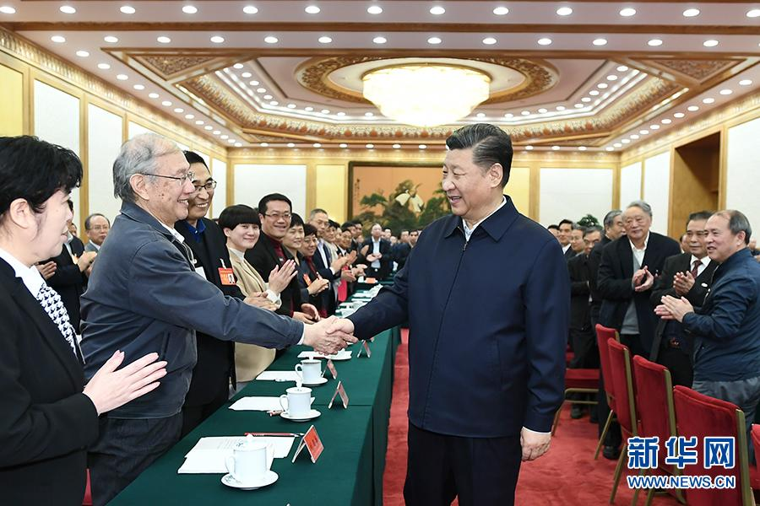
他强调，办好思想政治理论课，最根本的是要全面贯彻党的教育方针，解决好培养什么人、怎样培养人、为谁培养人这个根本问题。新时代贯彻党的教育方针，要坚持马克思主义指导地位，贯彻新时代中国特色社会主义思想，坚持社会主义办学方向，落实立德树人的根本任务，坚持教育为人民服务、为中国共产党治国理政服务、为巩固和发展中国特色社会主义制度服务、为改革开放和社会主义现代化建设服务，扎根中国大地办教育，同生产劳动和社会实践相结合，加快推进教育现代化、建设教育强国、办好人民满意的教育，努力培养担当民族复兴大任的时代新人，培养德智体美劳全面发展的社会主义建设者和接班人。

座谈会上，清华大学马克思主义学院退休教授林泰、中国人民大学马克思主义学院教授刘建军、复旦大学马克思主义学院高级讲师陈果、南京航空航天大学马克思主义学院副教授徐川、新疆农业职业技术学院马克思主义学院教授王学利、西安兴华小学二级教师王良、武汉市解放中学高级教师吴又存、华东师范大学第一附属中学高级教师陈明青先后发言。他们结合实际就贯彻党的教育方针、加强理论教育、提高思政课教学实效、全面做好立德树人工作、推动思想政治工作创新发展、将社会主义核心价值观融入教育教学全过程、当好学生引路人等问题介绍工作情况，提出意见和建议。
在认真听取大家发言后，习近平发表了重要讲话。他强调，青少年是祖国的未来、民族的希望。我们党立志于中华民族千秋伟业，必须培养一代又一代拥护中国共产党领导和我国社会主义制度、立志为中国特色社会主义事业奋斗终身的有用人才。在这个根本问题上，必须旗帜鲜明、毫不含糊。这就要求我们把下一代教育好、培养好，从学校抓起、从娃娃抓起。在大中小学循序渐进、螺旋上升地开设思想政治理论课非常必要，是培养一代又一代社会主义建设者和接班人的重要保障。
习近平强调，思想政治理论课是落实立德树人根本任务的关键课程。青少年阶段是人生的“拔节孕穗期”，最需要精心引导和栽培。我们办中国特色社会主义教育，就是要理直气壮开好思政课，用新时代中国特色社会主义思想铸魂育人，引导学生增强中国特色社会主义道路自信、理论自信、制度自信、文化自信，厚植爱国主义情怀，把爱国情、强国志、报国行自觉融入坚持和发展中国特色社会

主义事业、建设社会主义现代化强国、实现中华民族伟大复兴的奋斗之中。思政课作用不可替代，思政课教师队伍责任重大。
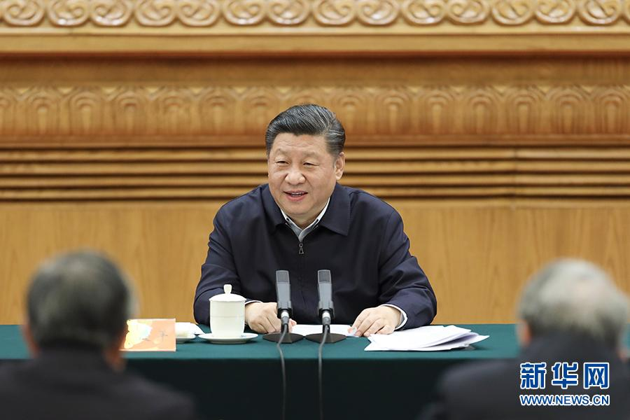
习近平指出，党中央对教育工作高度重视。我们对思想政治工作高度重视，始终坚持马克思主义指导地位，大力推进中国特色社会主义学科体系建设，为思政课建设提供了根本保证。我们对共产党执政规律、社会主义建设规律、人类社会发展规律的认识和把握不断深入，开辟了中国特色社会主义理论和实践发展新境界，中国特色社会主义取得举世瞩目的成就，中国特色社会主义道路自信、理论自信、制度自信、文化自信不断增强，为思政课建设提供了有力支撑。中华民族几千年来形成了博大精深的优秀传统文化，我们党带领人民在革命、建设、改革过程中锻造的革命文化和社会主义先进文化，为思政课建设提供了深厚力量。思政课建设长期以来形成的一系列规律性认识和成功经验，为思政课建设守正创新提供了重要基础。有了这些基础和条件，有了我们这支可信、可敬、可靠，乐为、敢为、有为的思政课教师队伍，我们完全有信心有能力把思政课办得越来越好。
习近平强调，办好思想政治理论课关键在教师，关键在发挥教师的积极性、

主动性、创造性。思政课教师，要给学生心灵埋下真善美的种子，引导学生扣好人生第一粒扣子。第一，政治要强，让有信仰的人讲信仰，善于从政治上看问题，在大是大非面前保持政治清醒。第二，情怀要深，保持家国情怀，心里装着国家和民族，在党和人民的伟大实践中关注时代、关注社会，汲取养分、丰富思想。第三，思维要新，学会辩证唯物主义和历史唯物主义，创新课堂教学，给学生深刻的学习体验，引导学生树立正确的理想信念、学会正确的思维方法。第四，视野要广，有知识视野、国际视野、历史视野，通过生动、深入、具体的纵横比较，把一些道理讲明白、讲清楚。第五，自律要严，做到课上课下一致、网上网下一致，自觉弘扬主旋律，积极传递正能量。第六，人格要正，有人格，才有吸引力。亲其师，才能信其道。要有堂堂正正的人格，用高尚的人格感染学生、赢得学生，用真理的力量感召学生，以深厚的理论功底赢得学生，自觉做为学为人的表率，做让学生喜爱的人。
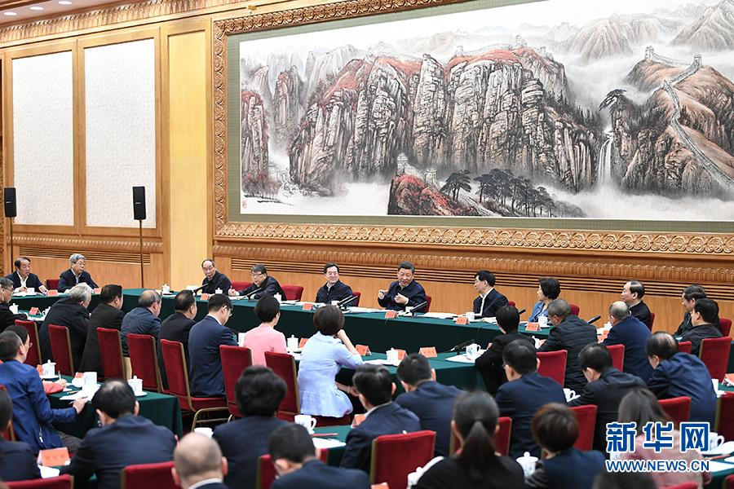
习近平强调，推动思想政治理论课改革创新，要不断增强思政课的思想性、理论性和亲和力、针对性。要坚持政治性和学理性相统一，以透彻的学理分析回应学生，以彻底的思想理论说服学生，用真理的强大力量引导学生。要坚持价值性和知识性相统一，寓价值观引导于知识传授之中。要坚持

建设性和批判性相统一，传导主流意识形态，直面各种错误观点和思潮。要坚持理论性和实践性相统一，用科学理论培养人，重视思政课的实践性，把思政小课堂同社会大课堂结合起来，教育引导学生立鸿鹄志，做奋斗者。要坚持统一性和多样性相统一，落实教学目标、课程设置、教材使用、教学管理等方面的统一要求，又因地制宜、因时制宜、因材施教。要坚持主导性和主体性相统一，思政课教学离不开教师的主导，同时要加大对学生的认知规律和接受特点的研究，发挥学生主体性作用。要坚持灌输性和启发性相统一，注重启发性教育，引导学生发现问题、分析问题、思考问题，在不断启发中让学生水到渠成得出结论。要坚持显性教育和隐性教育相统一，挖掘其他课程和教学方式中蕴含的思想政治教育资源，实现全员全程全方位育人。
习近平强调，办好中国的事情，关键在党。各级党委要把思想政治理论课建设摆上重要议程，抓住制约思政课建设的突出问题，在工作格局、队伍建设、支持保障等方面采取有效措施。要建立党委统一领导、党政齐抓共管、有关部门各负其责、全社会协同配合的工作格局，推动形成全党全社会努力办好思政课、教师认真讲好思政课、学生积极学好思政课的良好氛围。学校党委要坚持把从严管理和科学治理结合起来。学校党委书记、校长要带头走进课堂，带头推动思政课建设，带头联系思政课教师。要配齐建强思政课专职教师队伍，建设专职为主、专兼结合、数量充足、素质优良的思政课教师队伍。要把统筹推进大中小学思政课一体化建设作为一项重要工程，推动思政课建设内涵式发展。要完善课程体系，解决好各类课程和思政课相互配合的问题，鼓励教学名师到思政课堂上讲课。各地区各部门负责同志要积极到学校去讲思政课。

时代之音

改革开放40年40句
1.改革开放是我们党的一次伟大觉醒，正是这个伟大觉醒孕育了我们党从理论到实践的伟大创造。改革开放是中国人民和中华民族发展史上一次伟大革命，正是这个伟大革命推动了中国特色社会主义事业的伟大飞跃！
2.建立中国共产党、成立中华人民共和国、推进改革开放和中国特色社会主义事业，是五四运动以来我国发生的三大历史性事件，是近代以来实现中华民族伟大复兴的三大里程碑。
3.40年春风化雨、春华秋实，改革开放极大改变了中国的面貌、中华民族的面貌、中国人民的面貌、中国共产党的面貌。
4.40年来取得的成就不是天上掉下来的，更不是别人恩赐施舍的，而是全党全国各族人民用勤劳、智慧、勇气干出来的！
5.40年的实践充分证明，改革开放是党和人民大踏步赶上时代的重要法宝，是坚持和发展中国特色社会主义的必由之路，是决定当代中国命运的关键一招，也是决定实现“两个一百年”奋斗目标、实现中华民族伟大复兴的关键一招。
6.改革开放40年积累的宝贵经验是党和人民弥足珍贵的精神财富，对新时代坚持和发展中国特色社会主义有着极为重要的指导意义，必须倍加珍惜、长期坚持，在实践中不断丰富和发展。
7.必须坚持党对一切工作的领导，不断加强和改善党的领导。
8.改革开放40年的实践启示我们：中国共产党领导是中国特色社会主义最本质的特征，是中国特色社会主义制度的最大优势。

9.坚持党的领导，必须不断改善党的领导，让党的领导更加适应实践、时代、人民的要求。
10.必须坚持以人民为中心，不断实现人民对美好生活的向往。
11. 改革开放40年的实践启示我们：为中国人民谋幸福，为中华民族谋复兴，是中国共产党人的初心和使命，也是改革开放的初心和使命。
12. 必须坚持马克思主义指导地位，不断推进实践基础上的理论创新。
13.改革开放40年的实践启示我们：创新是改革开放的生命。实践发展永无止境，解放思想永无止境。
14. 发展21世纪马克思主义、当代中国马克思主义，是当代中国共产党人责无旁贷的历史责任。
15. 必须坚持走中国特色社会主义道路，不断坚持和发展中国特色社会主义。
16.改革开放40年的实践启示我们：方向决定前途，道路决定命运。我们要把命运掌握在自己手中，就要有志不改、道不变的坚定。
17.改革开放40年来，我们党全部理论和实践的主题是坚持和发展中国特色社会主义。
18. 在中国这样一个有着5000多年文明史、13亿多人口的大国推进改革发展，没有可以奉为金科玉律的教科书，也没有可以对中国人民颐指气使的教师爷。
19. 前进道路上，我们必须坚持以新时代中国特色社会主义思想和党的十九大精神为指导，增强“四个自信”，牢牢把握改革开放的前进方向。
20. 改什么、怎么改必须以是否符合完善和发展中国特色社会主义制度、推进国家治理体系和治理能力现代化的总目标为根本尺度，该改的、能改的我们坚决改，

不该改的、不能改的坚决不改。
21. 我们要坚持党的基本路线，把以经济建设为中心同坚持四项基本原则、坚持改革开放这两个基本点统一于新时代中国特色社会主义伟大实践，长期坚持，决不动摇。
22. 必须坚持完善和发展中国特色社会主义制度，不断发挥和增强我国制度优势。
23.改革开放40年的实践启示我们：制度是关系党和国家事业发展的根本性、全局性、稳定性、长期性问题。
24. 必须坚持以发展为第一要务，不断增强我国综合国力。
25.改革开放40年的实践启示我们：解放和发展社会生产力，增强社会主义国家的综合国力，是社会主义的本质要求和根本任务。
26.必须坚持扩大开放，不断推动共建人类命运共同体。
27.改革开放40年的实践启示我们：开放带来进步，封闭必然落后。
28. 必须坚持全面从严治党，不断提高党的创造力、凝聚力、战斗力。
29.改革开放40年的实践启示我们：打铁必须自身硬。办好中国的事情，关键在党，关键在坚持党要管党、全面从严治党。
30.前进道路上，我们必须按照新时代党的建设总要求，以政治建设为统领，不断推进党的建设新的伟大工程，不断增强全党团结统一和创造活力，不断增强全党执政本领，把党建设得更加坚强、更加有力。
31. 必须坚持辩证唯物主义和历史唯物主义世界观和方法论，正确处理改革发展稳定关系。
32.改革开放40年的实践启示我们：我国是一个大国，决不能在根本性问题上出现颠覆性错误。
33. 我们既要敢为天下先、敢闯敢试，又要积极稳妥、蹄疾步稳，把改革发展稳定统一起来，坚持方向不变、道路不偏、力度不减，推动新时代改革开放走得更稳、走得更远。
34. 坚持富国和强军相统一，建设同我国国际地位相称、同国家安全和发展利益相适应的巩固国防和强大军队，是我国社会主义现代化建设的战略任务。
35. 中国人民具有伟大梦想精神，中华民族充满变革和开放精神。
36. 以数千年大历史观之，变革和开放总体上是中国的历史常态。中华民族以改革开放的姿态继续走向未来，有着深远的历史渊源、深厚的文化根基。
37. 我们这么大一个国家，就应该有雄心壮志。
38. 我们现在所处的，是一个船到中流浪更急、人到半山路更陡的时候，是一个愈进愈难、愈进愈险而又不进则退、非进不可的时候。
39. 改革开放已走过千山万水，但仍需跋山涉水，摆在全党全国各族人民面前的使命更光荣、任务更艰巨、挑战更严峻、工作更伟大。
40. 建成社会主义现代化强国，实现中华民族伟大复兴，是一场接力跑，我们要一棒接着一棒跑下去，每一代人都要为下一代人跑出一个好成绩。

课例研究

《用联系的观点看问题》
唐晓华
【学习主题】
人教版高中政治必修四生活与哲学第二单元第七课第二框 用联系的观点看问题
【课标要求】
观察社会和自然现象，解析事物整体和部分的关系，尝试用系统优化的方法安排工作和学习。
【学习目标】
1、结合教材P58“木桶和短板的对话”， 探究整体与部分的区别与联系，理解整体的重要性即整体是事物的全局和发展的全过程，整体居于主导地位，统率着部分；部分在事物的存在和发展过程中处于被支配地位，部分服从和服务于整体。理解整体与部分之间有着不可分割的、内在的联系。理解整体与部分关系有什么重要意义？
2、结合 “田忌赛马”的故事合作探究理解和掌握如何运用系统优化方法认识事物和改造世界。
【评价任务】
1、完成评价任务1，评价学生对整体与部分的关系的掌握。
2、完成评价任务2，评价学生对系统优化方法的掌握。
3、完成评价任务3，评价学生对各部分以有序的结构形成整体时，整体功能大于部分功能之和；如何运用系统优化方法的掌握。
【学习过程】
一、课前预习
通读教材57—59页，完成问题解决学习课前预习原生问题反馈单。
二、课中学习
学生活动一：合作探究 ——坚持整体与部分的统一
结合教材P58“木桶和短板的对话”，思考以下问题：
1：木桶和木板是什么关系？他们在地位、作用、功能上有什么区别？

2、木桶能离开短板吗？短板为什么要再长长一些？盛多少水为什么由短板说了算？请从哲学角度说明理由。这对我们认识和改造世界有何指导意义？

3、短板能离开木桶吗？请从哲学角度说明理由。这对我们认识和改造世界有何指导意义？

【评价任务1】（2018全国卷Ⅲ.21）中国的发展与世界的发展依存度日益加深。中国的发展离不开世界，世界的发展越来越得益于中国。其中蕴含的哲学道理是（ ）
①整体由部分构成，整体的功能存在于各个部分之中
②部分区别于整体，整体的状况不一定影响部分
③部分影响整体，部分的发展有利于整体的发展
④整体与与部分相互依存，部分在整体中的地位是发展变化的
A.①② B.①④ C.②③ D.③④
学生活动二：合作探究 ——掌握系统优化方法
田忌赛马
有一回，齐威王和田忌赛马。 他们把马分成上、中、下三等，上等马对上等马，中等马对中等马，下等马对下等马。田忌每个等次的马都比齐威王的慢，因此，三个回合下来，田忌都败了。 一旁观战的朋友孙膑给他支招，于是田忌又向齐威王发出挑战，齐威王答应了。
赛马又开始了。田忌先用下等马对齐威王的上等马，再用上等马对齐威王的中等马，又用自己的中等马对齐威王的下等马。
最终，田忌以两胜一负的成绩胜了齐威王。
探究思考：田忌运用了什么哲学思维方法才取得赛马的胜利？在比赛中，田忌是怎样运用这一思维方法的？

【评价任务2】 2018年10月国务院批复同意设立中国(海南)自由贸易试验区并印发《中国(海南)自由贸易试验区总体方案》。海南自贸试验区的最大特点是全域性试点,是根据中央对海南的定位,充分发挥海南岛独立地理单元的区位优势和全岛试点的整体优势,便于加强改革系统集成,增强制度创新的整体性、协同性,有针对性地研究提出试点任务。上述材料体现了( )
①-切从海南的实际情况出发 ②海南自贸试验区的建设要遵循发展规律
③注意遵循系统整体性及内部结构的有序性④《方案》的通过体现了认识推动实践的发展
A.①③ B.①④ C.②③ D.②④
三、课后拓展
【评价任务3】
温馨提示：请同学们独立完成以下问题，把存在的问题和疑惑记录在问题解决学习课后学习衍生问题反馈单。
1、结合”三个和尚”的故事，请从哲学的角度思考，是什么原因导致了三个和尚没水喝的结果？
2、 请你运用系统优化的知识，为三个和尚设计组织管理方案，使他们协调统一始终有水喝？

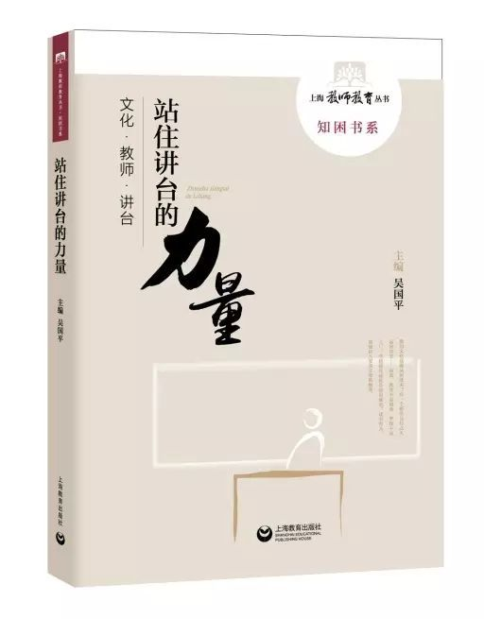  墨浓书香 | 书名：站住讲台的力量（上海教师教育丛书·知困书系）  编者:吴国平  出版社:上海教育出版社  出版时间：2017年8月  该书是上海市教师教育丛书之一，由上海市师资培训中心组织专家编著。本书精选经典文章六十余篇，编为爱的力量、生命的意义、心通天宇、思维的乐趣、阅读的艺术、知识的觉悟、启蒙的灯塔、教育的信条、我是老师九辑，以阅读经典引导教师增强站住讲台的根本力量。

内容选读

我还感觉到他的手温
钱理群
人们一入老境，便时时有“怀旧”之想。今年以来，我就一直陷入对老师的怀念中不能自拔，总想写些什么，却又不知从何写起。而且我要坦白地承认，我最急于偿还的还不只是指引我走上学术道路的王瑶师的恩情；我要向我的一位中学语文老师献上我的感激与懊悔。他的声名远没有王瑶师那么显赫，他至今还默默无声地在一间小屋里作着生命的最后挣扎，除了少数亲友、学生，人们很少谈论他；但在我，他却是挺立高山之上的伤痕累累的一株大树，并时时给我以心灵的重压……

他，便是曾在南京师范大学附属中学、幼儿师范任教的卢冠六先生。
记得是刚进入初中二年级的那学期，班上同学风传将要调来的语文老师是一位儿童文学作家，这在崇拜名人的中学生中自然引起了许多猜想。但久久期待后终于出现在我们面前的卢冠六先生，却使我们有几分失望：矮矮胖胖的身材，朴素的衣着，都与我们想像中的“作家”不大相符；只有那高度近视的眼镜，以及时时露出的慈祥的微笑，让人想起儿童读物中经常出现的“讲故事的老人”。但我仍不敢接近他，不知道是因为敬畏还是胆怯。
在一次作文课上，卢老师出了“慰问皖北受灾小朋友”的作文题目后，按惯例在教室里来回巡视，走到我面前，突然停住了，指着我在稿上写的一行字：“可恶的西北风呀，我恨你，你让我的小朋友挨饿受冻。”问我：“你在写诗？”我大吃一惊，因为在我的心目中，写诗是大人的事，与我是怎么也联不上的，连忙站起来说：“不，不，我……”大概我当时脸涨得通红，卢老师笑了，温和地说：“是呀，只要稍微改一改，押上韵，就像首儿歌了。”我很快醒悟过来，没等老师走开，就急切地坐下来，心中涌动着创造的激情，手不停笔地“刷刷刷”写下去，不到下课时间，一首题为《可恶的西北风》的儿歌写成了，兴冲冲地交上去以后，就陷入了难耐的等待中。一个星期以后，作文发下来了，只略略改了几个字，篇末竟是一大篇热情洋溢的鼓励之词！
我兴奋得不能自持，好几个星期都晕晕乎乎的，只是不停地写着，写着……终于抱着一堆“诗稿”，怯怯地敲开了先生住所的门，却又立刻被先生房间里堆满的书吸引住了。先生指着桌上的书籍告诉我，他正在为上海的几家书店编写“革命导师的故事”及其他儿童故事。我自然不敢翻动，却瞥见文稿上写着“乐观”两个字，心里直纳闷：老师明明叫“卢冠六”，为什么又自称“乐观”呢？卢老师大概看出了我的疑虑，解释说，“乐观”是他的“笔名”。接着又补充一句：“你将来写文章发表时，也可以用笔名嘛！”我的脸又“刷”地一下红了，心跳得厉害。大概就从此刻起，我开始做起“作家、学者梦”来，一直做到今天。这在当时却是埋在心底的秘密，不敢向任何人述说。
不料有一天，卢老师突然把我和另外一位同学叫到他的办公室里，郑重其事地对我们说：“你们俩合写一本书吧，我已经与上海的书店联系好了，题目就叫‘一个少年儿童队员的日记。”我简直不敢相信自己的耳朵，冲口而出：“我们能行吗？”老师又笑了：“怎么不行？就跟平时作文一样写，当然，也还需要一点‘虚构‘想像。”卢老师仿佛故意不注意我们的惊喜、疑虑，只是像平时讲课那样，细细地给我们讲授起创作基本常识来。我于是在卢老师的具体指导下，如痴如迷地写“书”了。从此，在我的面前展开了一个新的天地，我于是时时沉浸在难言的创造的发现与喜悦中。尽管这本书后来因为书店的变迁没有能够出版，但这创作的，也是生命的全新体验却永远地刻在我的心上，从此与“笔耕生涯”结下了解不开的情缘。
不知从什么时候起，在学校老师与同学心目中，我成了卢老师的“得意门生”。但谁能料到这种亲密关系竟会引出灾祸。记不得是1954年下半年，还是1955年上半年，学校领导突然找我谈话，正色告诉我：卢老师在肃反运动中受到审查，

并且态度顽固，不肯交待问题，组织上要求我以先生最喜爱的学生的身份在大会上发言，对卢老师进行“规劝”。这对我无异晴天霹雳，对所说的一切，我不敢相信却也不能不相信。一边是卢老师，一边是组织，我的选择必然是悲剧性的：我终于出现在批判卢老师的大会上。记不清我当时说了什么，只记得在我“发言”以后，卢老师被迫站起来表态，表示“感谢同学对我的帮助”，但我却从他偶然扫向我的眼光里分明看出他的“失望”，我慌忙溜了出来，并且再也不敢接近卢老师。他那失望的一瞥鞭打着我幼稚的心灵，从此失落了少年时代的單纯与快活，蒙上了抹不掉的阴影。后来卢老师调离了我们学校，只听说他的境遇越来越坏，我却始终没有勇气去看望老师，却又因此而不断谴责自己的软弱。这生平第一次心灵的受伤，似乎永远也无法治愈……
以后的路是漫长而痛苦的。我时时想念被我无情无义地伤害了的恩师，却再也没有和他通过一次信。直到……前几年我们在他那间破旧的小屋再见时，他已双目失明。但他一听见我的声音，就立刻“认”出了我，紧紧地拉住我的手，絮絮地告诉我，这些年他如何到处打听我的消息，仿佛已经忘记了不愉快的过去。我却不能忘记，一边听老师讲话，眼前浮现的却是那难堪的一幕。老师却看不见我悔恨若有所失的神情，继续兴奋地告诉我，他已经平反；新中国成立前夕，他听从地下党的指示，劝说上海许多中小学校长留在大陆是有功的；又突然说起他当年的创作生涯：早在20年代末，他就写过《自学成功者》等故事和三卷《小学剧本集》（与他人合作）；30～40年代，先后出版了《昆虫的生活》《晨钟之歌》《胜利之歌》等儿童故事、诗歌；50年代，又编写了大量儿童故事、谜语，并受教育部委托，起草了师范学校儿童文学教学大纲；直到现在，还在写回忆性散文，收在《金陵野史》一书中……他说得这样急切，怕我听不懂；又用笔在纸上写着，尽管字迹互相重叠，几乎无法辨明，但他仍然塞给我，要我好好保存……看着这位从20年代起就为中国儿童文学事业和教育事业奋斗不息的老人，想着我对他的伤害，我说不出一句话。拿着他手写的创作目录，有如捏着一团火烧灼着我的心。我依然是“逃”了出来，老人还追在背后呼唤我“再来”……
去年的深秋，我们又见了一面：老人神志已经不甚清楚，但仍然记着我，用他干枯的手握住我久久不放。此刻，我仿佛还感觉到他的手温，和他永远赐给我的爱。而我将何以报答呢？我只能如实地写下我的过失与悔恨，以此告诫年轻一代的朋友——千万不要伤害你的老师！不管用什么形式，自觉还是不自觉，那将是永远不能原谅的罪过！

学有所成

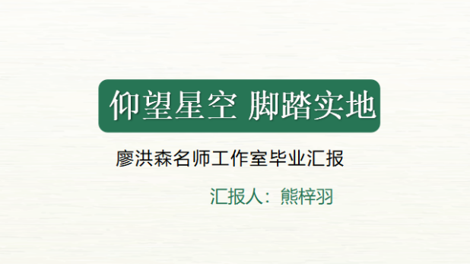 | 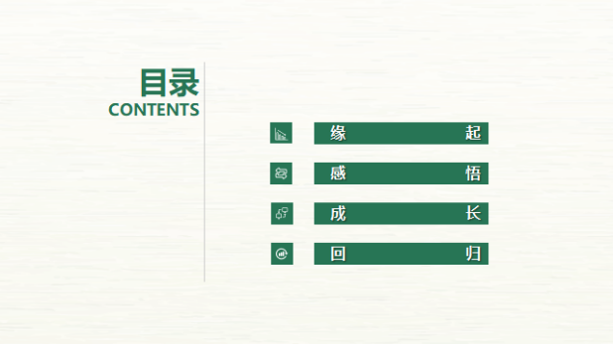
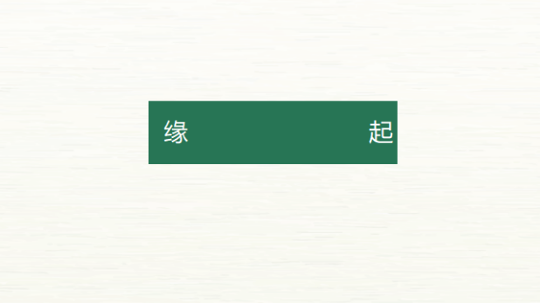 | 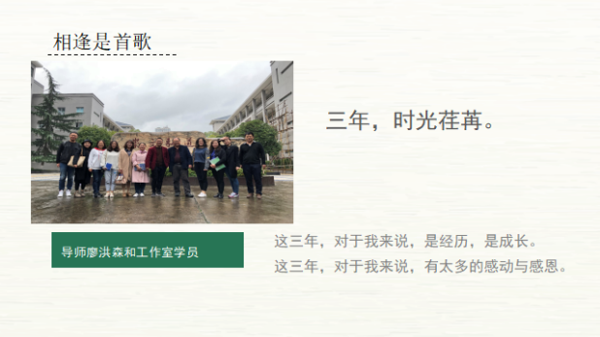
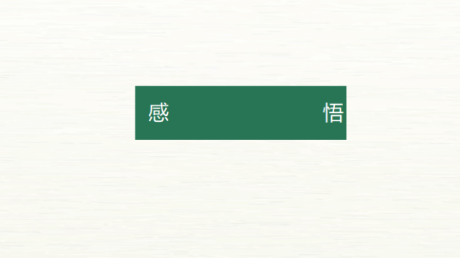 | 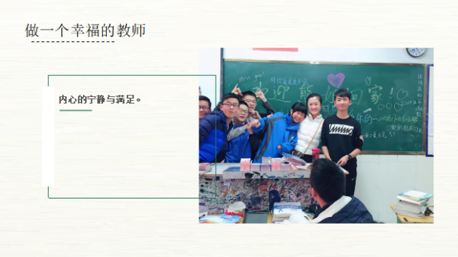
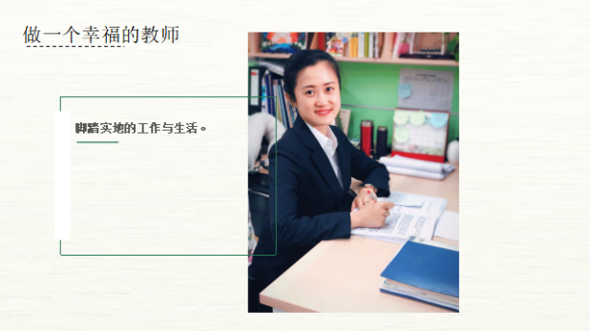 | 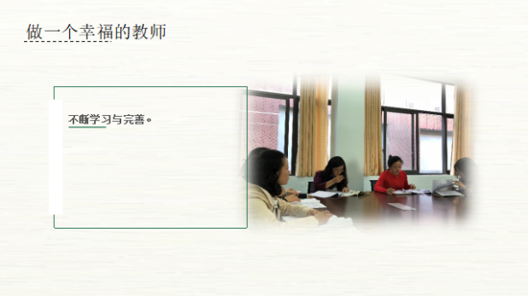
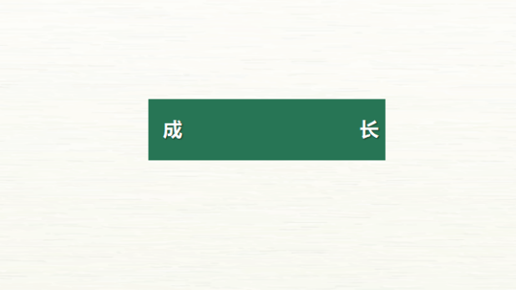 | 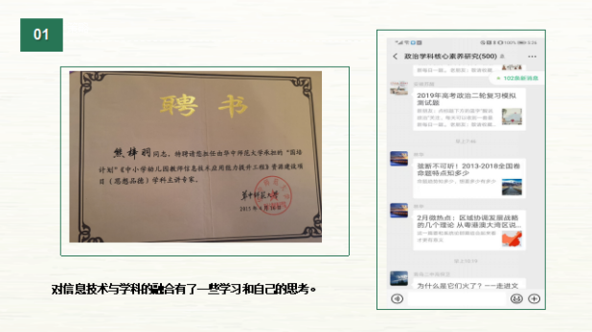
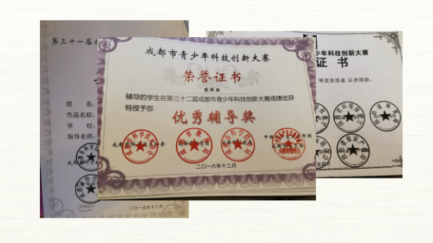 | 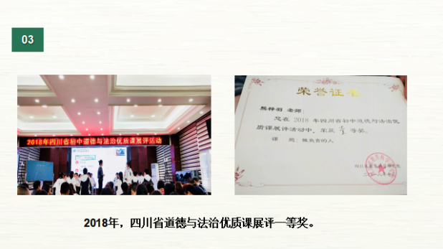
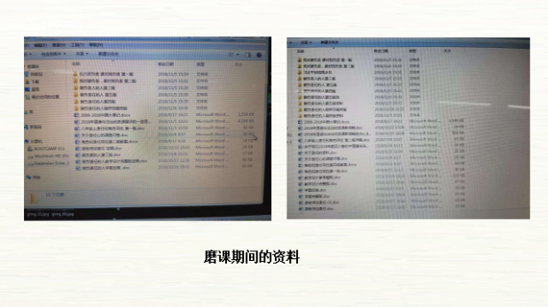 | 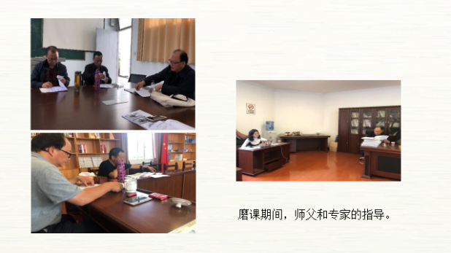
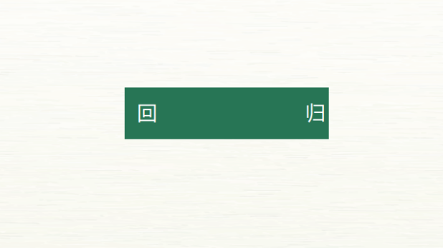 | 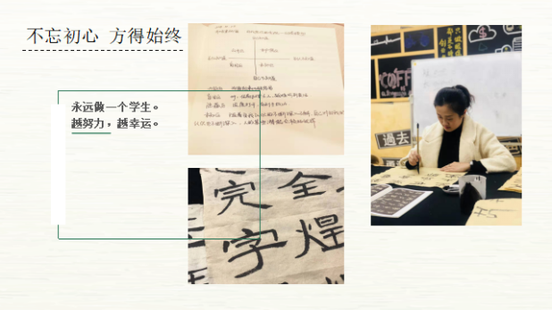
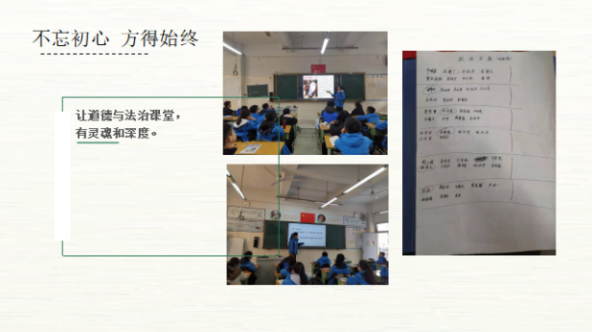 | 